# CDH环境准备

## 集群规划

### 软件选型

项目软件选型：

jdk：Jdk1.8

Scala2.11.8

CDH 6.2.1： zookeeper-3.4.5-cdh6.2.1、hadoop-3.0.0-cdh6.2.1，hive-2.1.1-cdh6.2.1、hue-4.3.0-cdh6.2.1

sqoop-1.4.7-cdh6.2.1

Mysql 5.7

### 主机规划

主机规划即哪台机器上部署哪些软件。

|  |  |  |  |
| --- | --- | --- | --- |
|  | hadoop01/192.168.88.80 | hadoop02/192.168.88.81 | hadoop03/192.168.88.82 |
| CM管理服务 | ✔ | ✘ | ✘ |
| NameNode | ✔ | ✘ | ✘ |
| DataNode | ✔ | ✔ | ✔ |
| SecondNameNode | ✘ | ✔ | ✘ |
| ResourceManager | ✔ | ✘ | ✘ |
| NodeManager | ✔ | ✔ | ✔ |
| JobHistory Server | ✔ | ✘ | ✘ |
| Zookeeper | ✔ | ✔ | ✔ |
| Hive | ✘ | ✘ | ✔ |
| Oozie | ✘ | ✔ | ✘ |
| Hue | ✘ | ✘ | ✔ |
| Sqoop | ✔ | ✔ | ✔ |
| Coordinator | ✔ | ✘ | ✘ |
| Worker | ✔ | ✔ | ✔ |

总结：

（1）单节点集群是把所有软件都部署在同一台机器上

（2）分布式集群是按照主机规划把对应的软件部署在对应的机器上

### 测试集群

|  |  |  |  |
| --- | --- | --- | --- |
| 节点 | 内存 | CPU | 硬盘 |
| hadoop01 | 8G | 4 | 50 |
| hadoop02 | 8G | 2 | 50 |
| hadoop03 | 8G | 2 | 50 |

目标：部署三个节点的 Hadoop 集群

任务：

（1）安装三台虚拟机——Hadoop 物理集群部署

（2）在虚拟机上安装 Hadoop——Hadoop 软件集群部署

## 网络设置

### Vmware网络设置

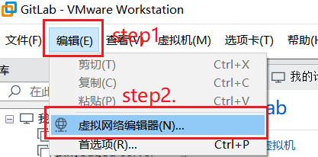

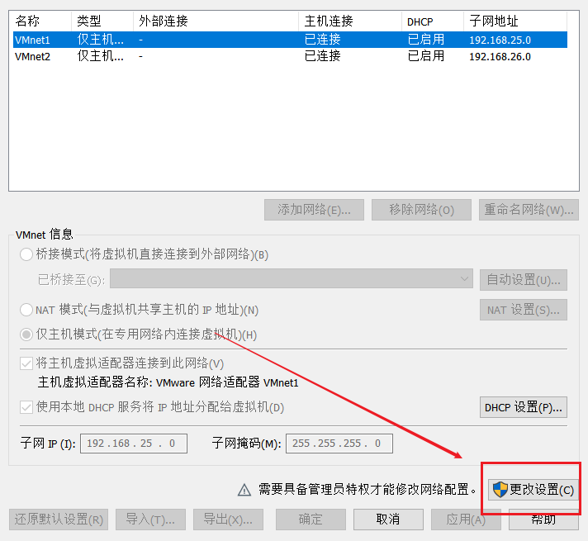

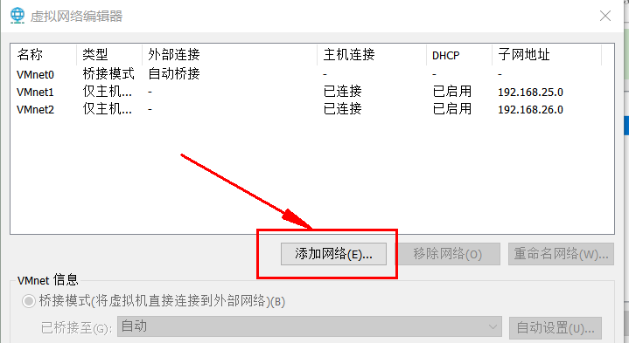

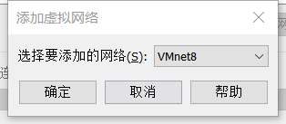

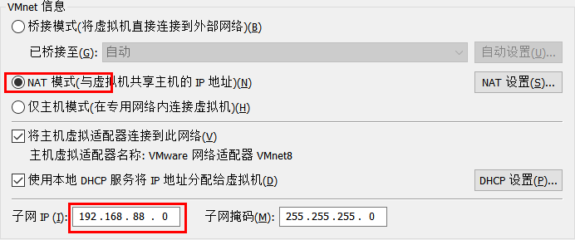

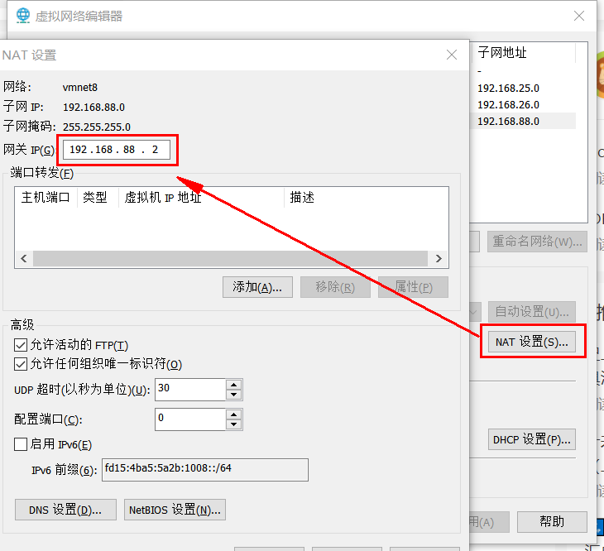

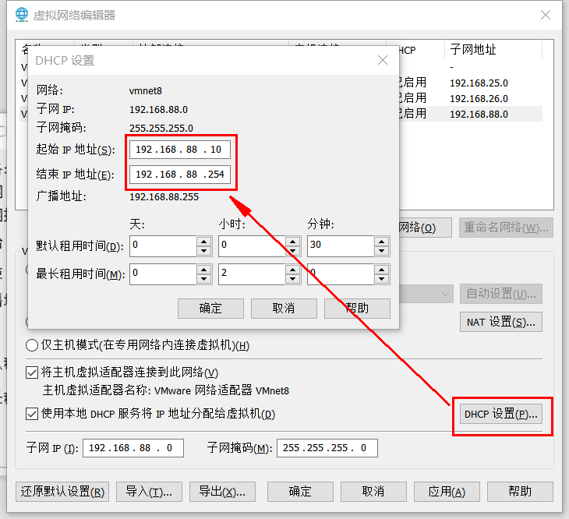

### windows网络设置

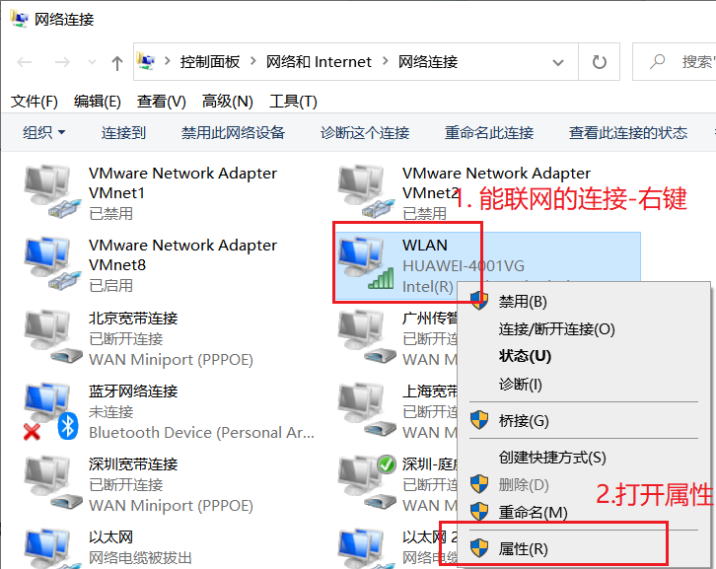

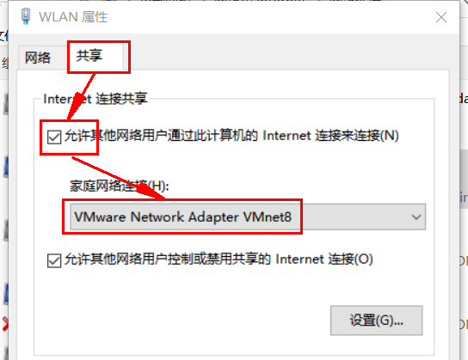

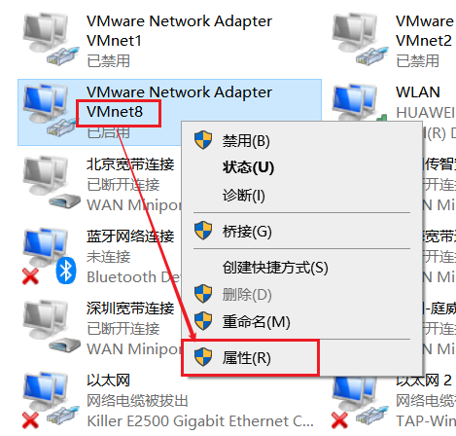

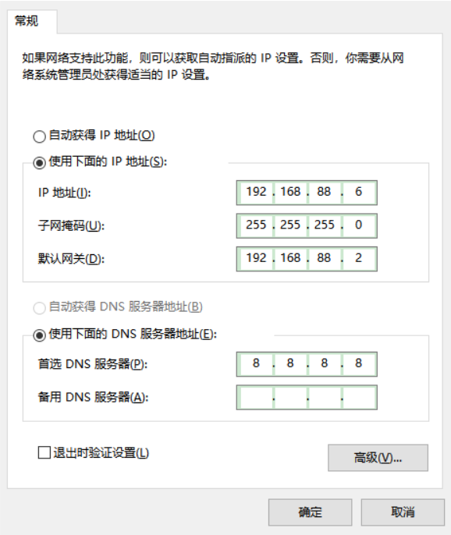

## 前置工具

### 下载包

#### CDH包

下载地址： <https://archive.cloudera.com/cdh6/6.2.1/parcels/>

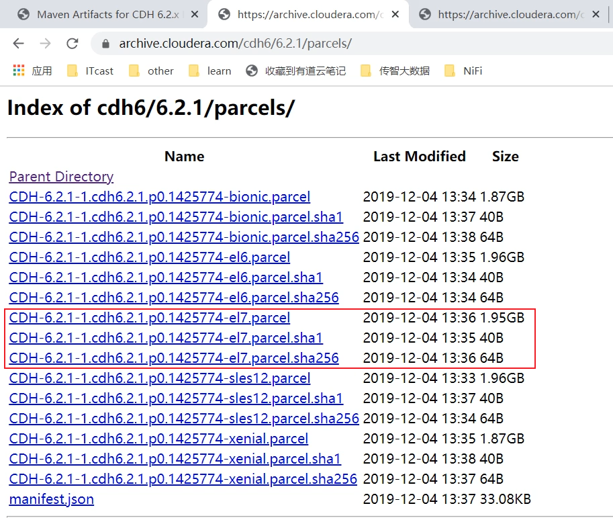

只需要下载对应系统下的包即可，我们使用的是Centos7，所以只需要下载后缀为el7的三个包即可。

在资料中已下载好：Home\资料\下载文件\cdh6。

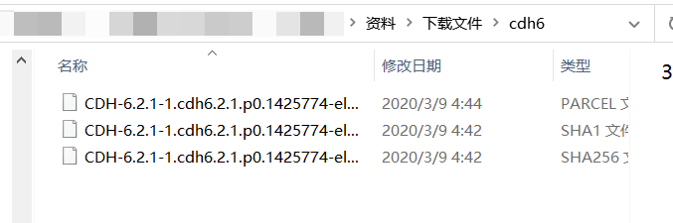

#### CM包

下载地址： <https://archive.cloudera.com/cm6/6.2.1/redhat7/yum/RPMS/x86_64/>

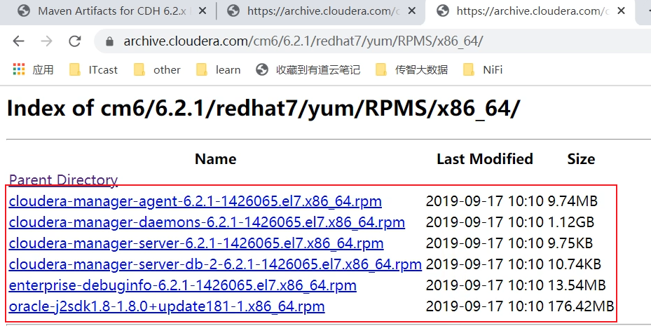

路径下的六个包都需要下载。

在资料中已下载好：Home\资料\下载文件\cm6。

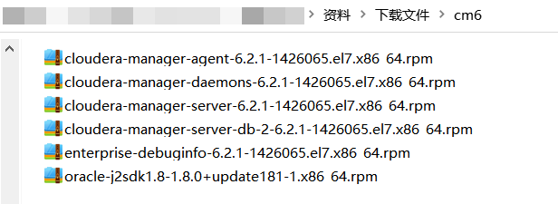

#### 秘钥文件

下载地址： <https://archive.cloudera.com/cm6/6.2.1/>

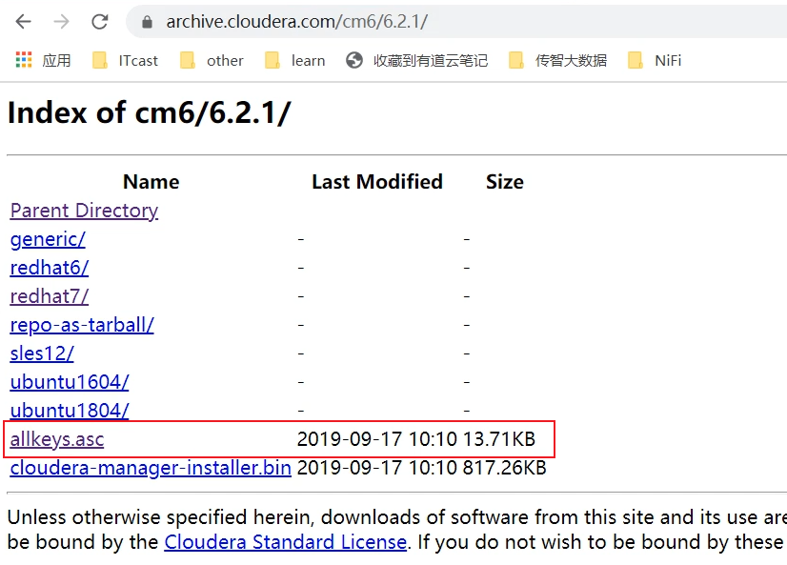

在资料中已下载好：Home\资料\下载文件\allkeys.asc。

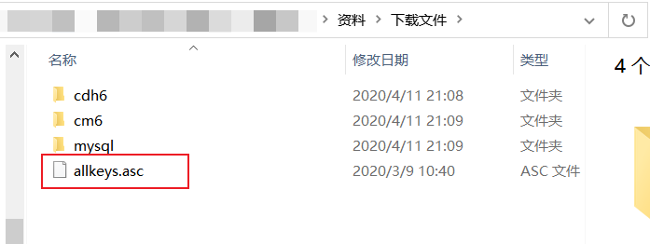

### 安装依赖包

如果不提前安装这些依赖包，在后面安装CM的时候可能会出现异常。

|  |
| --- |
| yum install -y cyrus-sasl-plain cyrus-sasl-gssapi portmap fuse-libs bind-utils libxslt fuse  yum install -y /lib/lsb/init-functions createrepo deltarpm python-deltarpm  yum install -y mod_ssl openssl-devel python-psycopg2 MySQL-python |

可以三台虚拟机同时进行安装。

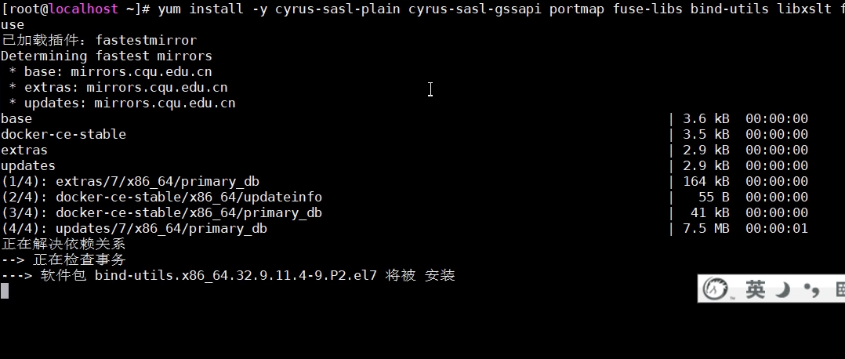

### 安装httpd

只需要在部署本地yum源的机器上安装即可，不用三台全部安装。

yum install httpd

yum install createrepo

### 配置host

#### linux

每一台linux服务器都需要进行配置：

vim /etc/hosts

|  |
| --- |
| 192.168.88.80 hadoop01  192.168.88.81 hadoop02  192.168.88.82 hadoop03 |

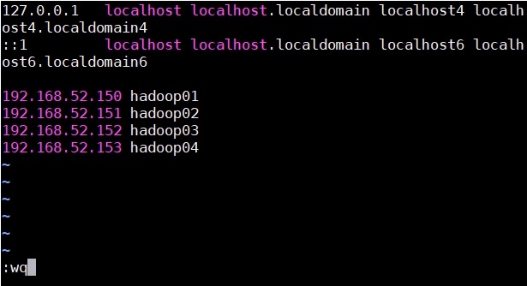

#### windows

打开hosts文件：【C:\Windows\System32\drivers\etc\hosts】

添加一下内容：

# 新零售

192.168.88.80 hadoop01

192.168.88.81 hadoop02

192.168.88.82 hadoop03

### 关闭防火墙

三台都要执行。

查看防火墙状态： systemctl status firewalld.service

绿的running表示防火墙开启

执行关闭命令： systemctl stop firewalld.service

再次执行查看防火墙命令：systemctl status firewalld.service

执行开机禁用防火墙自启命令 ： systemctl disable firewalld.service

完成

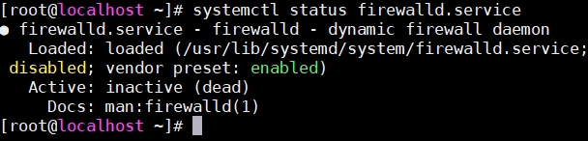

### 关闭selinux

三台都要执行。

|  |
| --- |
| #临时生效  setenforce 0  #永久生效  #将SELINUX=enforcing改为SELINUX=disabled  vim /etc/selinux/config    #在配置文件中第一次设置时需要重启服务器  reboot |

### 安装httpd服务

因为在实际的生产环境中，很有可能是不能联网的，或者从外网下载的速度较慢。这时我们通过本地的镜像来进行安装，效率会大大提升。

只在第一台服务器执行即可。

|  |
| --- |
| #前面已执行过  yum install httpd -y  #启动httpd服务  systemctl start httpd.service  #进入域名根目录  cd /var/www/html/  #需要创建和官网路径一致的目录，yum安装时才能够正确的找到  mkdir -p cm6/6.2.1/redhat7/yum/RPMS/x86_64/ |

上传cm6中的文件到目录：/var/www/html/cm6/6.2.1/redhat7/yum/RPMS/x86_64/：

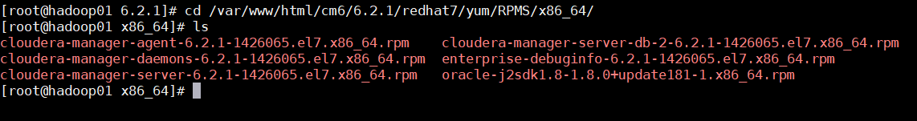

上传allkeys.asc文件到目录：/var/www/html/cm6/6.2.1/：

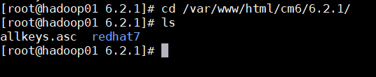

访问测试：<http://hadoop01/cm6/6.2.1/redhat7/yum/RPMS/x86_64/>

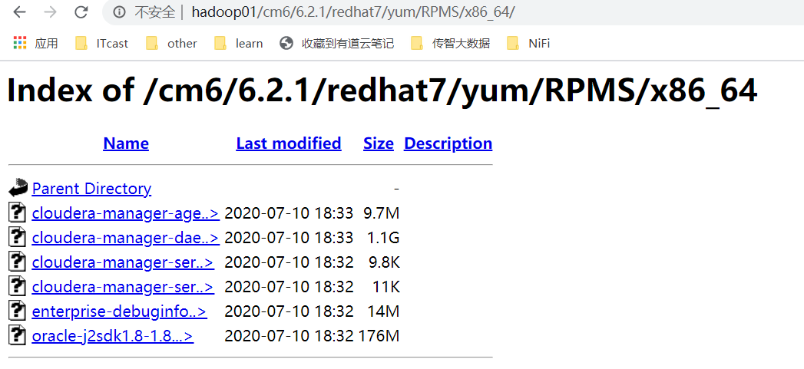

### 生成repodata目录

只在第一台服务器执行即可。

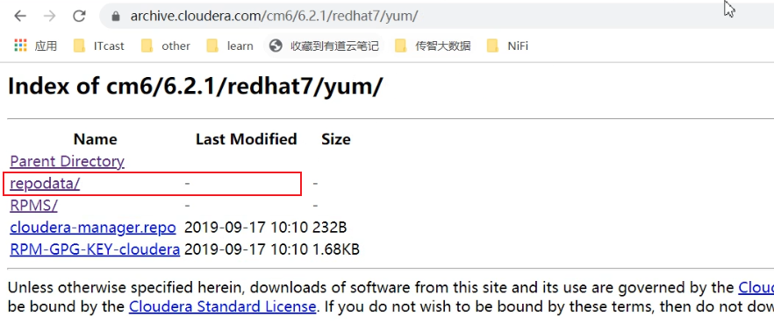

可以看到在官网的地址中，有一个repodata目录，而我们新搭建的http服务中是没有的。此文件夹是不能直接复制的，需要使用脚本生成出来，是对现有文件结构的描述。如果http中的文件内容有变更，需要删除后重新生成repodata目录，以在web中生效。

|  |
| --- |
| cd /var/www/html/cm6/6.2.1/redhat7/yum  createrepo . |

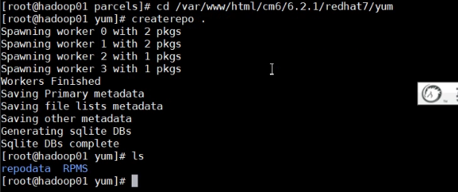

访问web链接，确认repodata目录已存在：

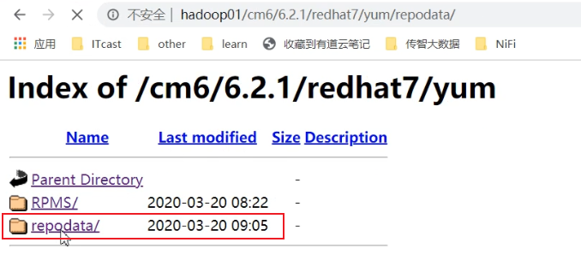

### 配置本地yum源

只在第一台服务器执行即可。

|  |  |
| --- | --- |
| cd /etc/yum.repos.d/  vim cloudera-manager.repo   |  | | --- | | [cloudera-manager]  name=Cloudera Manager  baseurl=http://hadoop01/cm6/6.2.1/redhat7/yum/  gpgcheck=0  enabled=1 |   yum clean all  yum list | grep cloudera |

### 创建cloudera-scm用户

centos7要求必须有，centos6没有要求，每一台服务器都需要执行。

|  |
| --- |
| useradd cloudera-scm  passwd cloudera-scm  pwd: test123456  #免密钥登录  echo "cloudera-scm ALL=(root)NOPASSWD:ALL" >> /etc/sudoers  #测试用户  su - cloudera-scm  exit |

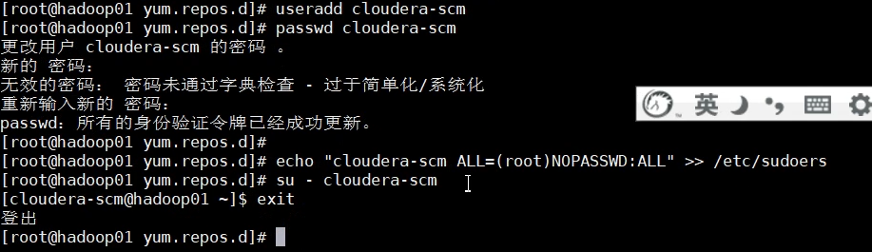

### 安装mysql服务

安装Mysql后续作为元数据库使用。

只在第一台安装即可。

#### 下载repo，并安装mysql-server

安装mysql服务

|  |
| --- |
| wget -c -i http://dev.mysql.com/get/mysql57-community-release-el7-10.noarch.rpm  yum -y install mysql57-community-release-el7-10.noarch.rpm  yum -y install mysql-community-server |

这个步骤需要网络，并根据网速会花些时间，安装完成后会覆盖之前的mariadb。

如果提示-bash: wget: 未找到命令，则先运行：

|  |
| --- |
| yum -y install wget |

#### mysql设置

启动：

|  |
| --- |
| systemctl start mysqld.service |

查看运行情况：

|  |
| --- |
| systemctl status mysqld.service |

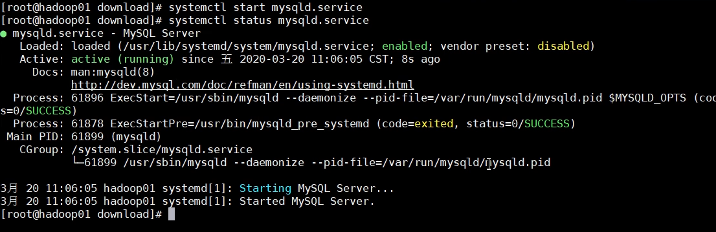

#### 登录mysql

查看mysql密码

|  |
| --- |
| grep "password" /var/log/mysqld.log |

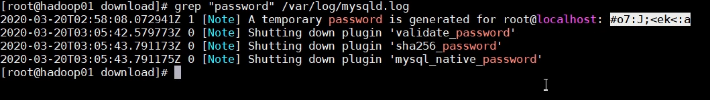

登录mysql

|  |
| --- |
| mysql -uroot -p |

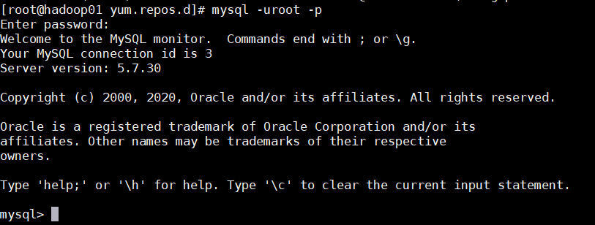

#### 修改密码

取消mysql密码规范限制

|  |
| --- |
| set global validate_password_policy=0;  set global validate_password_length=1; |

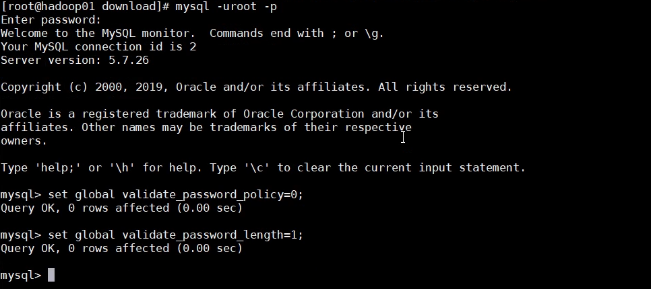

重设密码

|  |
| --- |
| alter user 'root'@'localhost' identified by '123456';  flush privileges; |

#### 卸载repo包

此时还有一个问题，因为安装了yum repository，以后每次yum都会自动更新，耗费时间，所以卸载掉：

|  |
| --- |
| yum -y remove mysql57-community-release-el7-10.noarch |

#### 设置mysql权限

|  |
| --- |
| create database scm DEFAULT CHARACTER SET utf8;  grant all PRIVILEGES on *.* TO 'root'@'%' IDENTIFIED BY '123456' WITH GRANT OPTION;  grant all PRIVILEGES on *.* TO 'root'@'localhost' IDENTIFIED BY '123456' WITH GRANT OPTION;  grant all PRIVILEGES on *.* TO 'root'@'hadoop01' IDENTIFIED BY '123456' WITH GRANT OPTION;  flush privileges; |

## Linux配置优化

### Swappiness虚拟内存

swappiness是Linux的一个内核参数，控制系统在使用swap虚拟内存时，内存使用的相对权重。

swappiness参数值可设置范围在0到100之间。 此参数值越低，就会让Linux系统尽量少用swap虚拟内存分区，多用内存；参数值越高就是反过来，使内核更多的去使用swap空间。推荐设置为10。根据服务器硬件配置会有变化。

临时生效：

|  |
| --- |
| sysctl -w vm.swappiness=10 |

永久生效：

|  |
| --- |
| echo "vm.swappiness=10" >> /etc/sysctl.conf |

### 关闭内存动态分配（内存页透明化）

自CentOS6版本开始引入了Transparent Huge Pages(THP透明的巨大的页面)，从CentOS7版本开始，该特性默认就会启用。

Transparent HugePages是在运行时动态分配内存的，而标准的HugePages是在系统启动时预先分配内存，并在系统运行时不再改变。

因为Transparent HugePages是在运行时动态分配内存的，所以会带来在运行时内存分配延误。

因此，尽管THP的本意是为提升内存的性能，不过某些数据库厂商还是建议直接关闭THP(比如说Cloudera、ORACLE、MariaDB、MongoDB等)，否则可能会导致性能出现下降。

临时生效：

|  |
| --- |
| echo never > /sys/kernel/mm/transparent_hugepage/defrag  echo never > /sys/kernel/mm/transparent_hugepage/enabled |

永久生效：

|  |
| --- |
| echo "echo never > /sys/kernel/mm/transparent_hugepage/defrag" >> /etc/rc.local  echo "echo never > /sys/kernel/mm/transparent_hugepage/enabled" >> /etc/rc.local |

### 最大文件句柄

Maximum File Handles，大数据服务可能会打开非常大量的文件句柄。通过编辑 /etc/security/limits.conf 来增加限制，添加类似的内容：

|  |
| --- |
| * hard nofile 50000  * soft nofile 50000 |

第一行是指定用户，前面的 * 代表所有用户。

### 最大派生进程数

Maximum Forked Processes，配置允许生成大量的线程。要增加Linux允许的数量，编辑 /etc/security/limits.conf

|  |
| --- |
| * hard nproc 10000  * soft nproc 10000 |

发行版Linux可能需要通过添加来编辑 /etc/security/limits.d/20-nproc.conf

|  |
| --- |
| * soft nproc 10000 |

### TCP Socket端口数

增加可用的TCP套接字端口数(Increase the number of TCP socket ports available)，如果你的流程会在很短的时间内创建并拆除大量socket，这一点尤为重要。

|  |
| --- |
| sudo sysctl -w net.ipv4.ip_local_port_range ="10000 65000" |

### 缩减Socket闲置时间

socket连接闲置太长时间会影响并发量，设置socket在保持TIMED_WAIT状态的时间，能够快速创建和销毁新socket。

|  |
| --- |
| sudo sysctl -w net.ipv4.netfilter.ip_conntrack_tcp_timeout_time_wait ="1" |

### 提高IO性能

默认的方式下linux会把文件访问的时间atime做记录，文件系统在文件被访问、创建、修改等的时候记录下了文件的一些时间戳，比如：文件创建时间、最近一次修改时间和最近一次访问时间；这在绝大部分的场合都是没有必要的。

因为系统运行的时候要访问大量文件，如果能减少一些动作（比如减少时间戳的记录次数等）将会显著提高磁盘 IO 的效率、提升文件系统的性能。

如果遇到机器IO负载高或是CPU WAIT高的情况，可以尝试使用noatime和nodiratime禁止记录最近一次访问时间戳。你会发现吞吐量有惊人的提高。

比如我要在根文件系统使用noatime，可以编辑/etc/fstab文件，如下：

|  |
| --- |
| /dev/mapper/centos-root / xfs defaults,noatime 0 0  UUID=47f23406-2cda-4601-93b6-09030b30e2dd /boot xfs defaults 0 0  /dev/mapper/centos-swap swap swap defaults 0 0 |

修改后重新挂载

|  |
| --- |
| mount -o remount /  或者  mount -o remount /boot |

### 时间同步

安装ntp软件： sudo yum -y install ntp

同步时间： ntpdate time.nist.gov

查看当前服务器时间：date

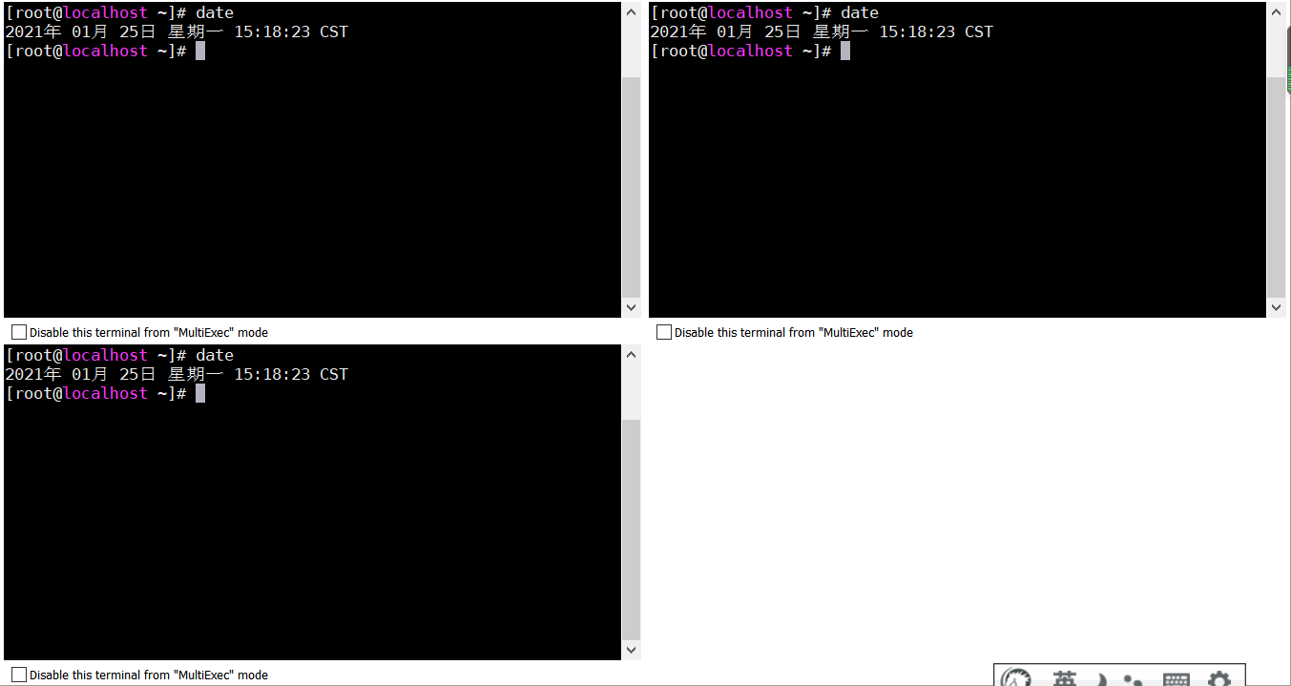

# CDH环境搭建

## 安装ClouderaManager

### ClouderaManager介绍

Cloudera Manager是用于管理CDH群集的B/S应用程序。Cloudera Manager通过对CDH集群的每个部分提供细粒度的可视性和控制来设置企业部署的标准，使运营商能够提高性能，提高服务质量，提高合规性并降低管理成本。

使用Cloudera Manager，可以轻松部署和集中操作完整的CDH堆栈和其他托管服务（Hadoop、Hive、Spark、Kudu）。其特点：应用程序的安装过程自动化，将部署时间从几周缩短到几分钟; 并提供运行主机和服务的集群范围的实时监控视图; 提供单个中央控制台，以在整个群集中实施配置更改; 并集成了全套的报告和诊断工具，可帮助优化性能和利用率。

### ClouderaManager架构

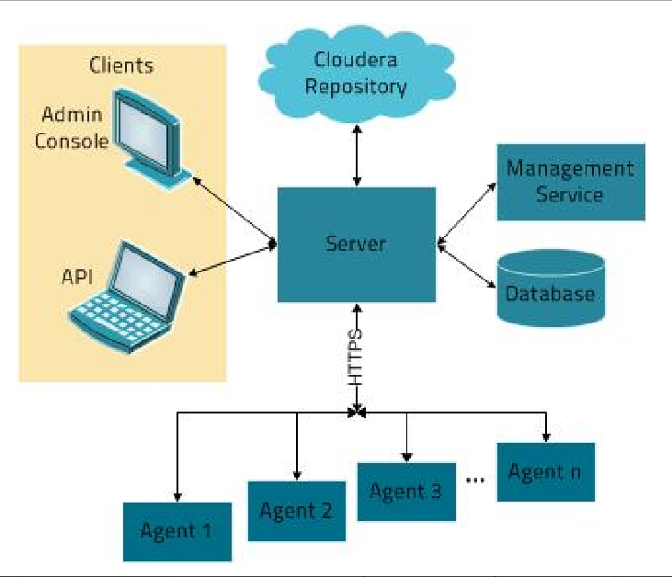

1. Server：Cloudera Manager的核心是Cloudera Manager Server。提供了统一的UI和API方便用户和集群上的CDH以及其它服务进行交互，能够安装配置CDH和其相关的服务软件，启动停止服务，维护集群中各个节点服务器以及上面运行的进程。
2. Agent：安装在每台主机上的代理服务。它负责启动和停止进程，解压缩配置，触发安装和监控主机
3. Management Service：执行各种监控、报警和报告功能的一组角色的服务
4. Database：CM自身使用的数据库，存储配置和监控信息
5. Cloudera Repository：云端存储库，提供可供Cloudera Manager分配的软件
6. Client：用于与服务器进行交互的接口，包含Admin Console和API
   1. Admin Console：管理员可视化控制台
   2. API：开发人员使用API可以创建自定义的Cloudera Manager应用程序

### 安装Server服务

此步骤仅在第一台服务器安装。

|  |
| --- |
| yum install -y oracle-j2sdk1.8-1.8.0+update181-1.x86_64  yum install -y enterprise-debuginfo-6.2.1-1426065.el7.x86_64  yum install -y cloudera-manager-server-6.2.1-1426065.el7.x86_64  yum install -y cloudera-manager-server-db-2-6.2.1-1426065.el7.x86_64 |

注意：如果在yum源中添加了新的包时：

1.需要删除之前的repodata文件后，重新生成；

2.重启httpd服务

3.清除yum缓存 yum clean all

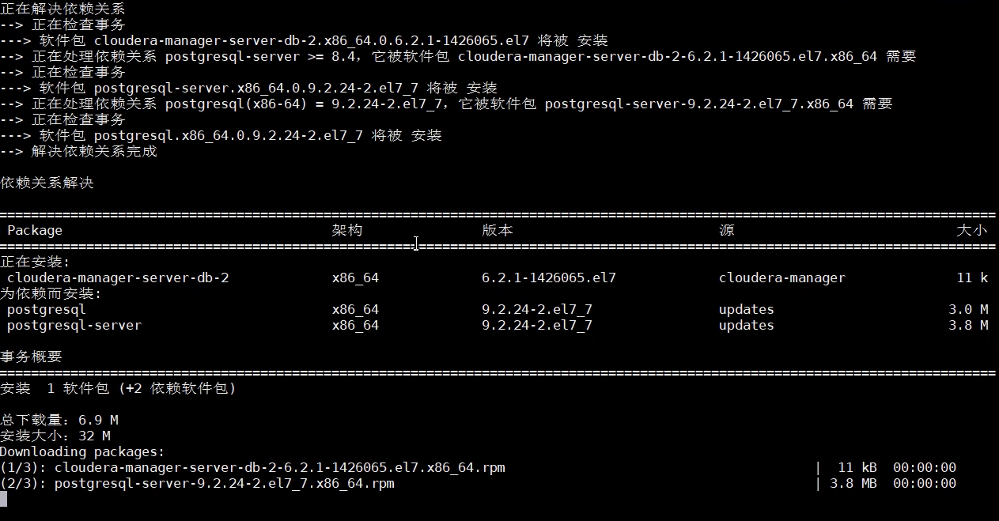

### 设置元数据库为mysql

设置元数据库为mysql--前提是安装ClouderaManager Server服务

|  |
| --- |
| /opt/cloudera/cm/schema/scm_prepare_database.sh -h localhost mysql scm root 123456 |

旧版本CM：

|  |
| --- |
| /usr/share/cmf/schema/scm_prepare_database.sh -h localhost mysql scm root 123456 |

如果提示ERROR JDBC Driver com.mysql.jdbc.Driver not found，需要上传mysql驱动包jar到/opt/cloudera/cm/lib目录下。

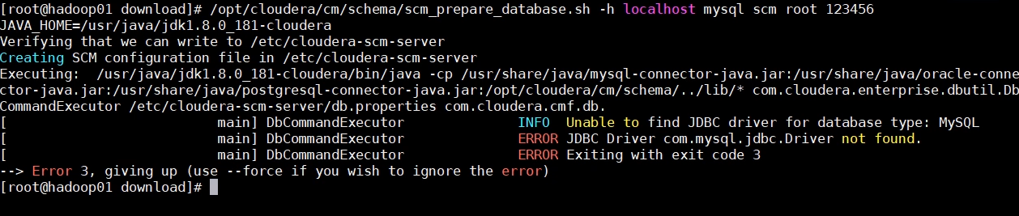

Mysql驱动在资料中已提供：

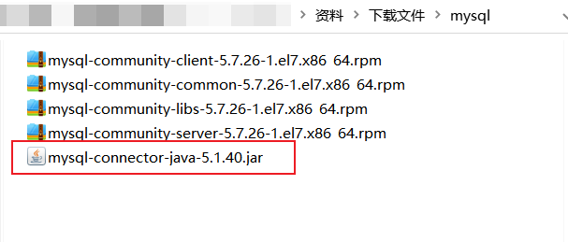

查看：cat /etc/cloudera-scm-server/db.properties

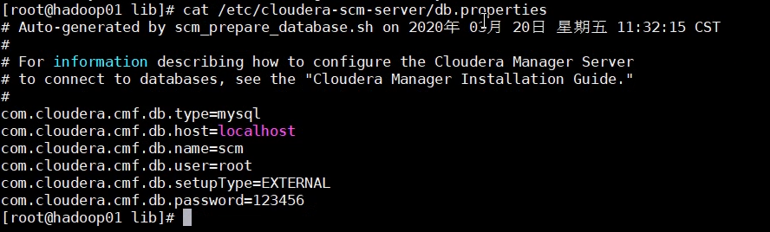

### 启动server服务进程（查看7180端口）

启动：

|  |
| --- |
| systemctl start cloudera-scm-server |

查看server启动日志：

|  |
| --- |
| tail -f /var/log/cloudera-scm-server/cloudera-scm-server.log |

日志配置信息：/etc/cloudera-scm-server/log4j.properties

Agent日志目录：/var/log/cloudera-scm-agent/cloudera-scm-agent.log

查看启动状态：

|  |
| --- |
| #查看启动状态  systemctl status cloudera-scm-server    #查看端口号是否已经运行  netstat -an | grep 7180 |

### 配置本地parcel包

注意：必须要在数据库初始化后，将parcel文件放置到/opt/cloudera/parcel-repo目录中。

1. 上传cdh6的parcel等文件到opt/cloudera/parcel-repo
2. 重命名密钥文件名

|  |
| --- |
| mv CDH-6.2.1-1.cdh6.2.1.p0.1425774-el7.parcel.sha1 CDH-6.2.1-1.cdh6.2.1.p0.1425774-el7.parcel.sha |



资料文件目录：

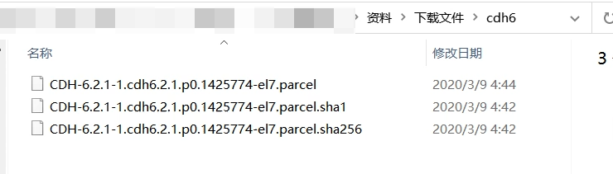

### 开始安装

访问Server：http://hadoop01:7180/cmf/login

账号密码均为admin

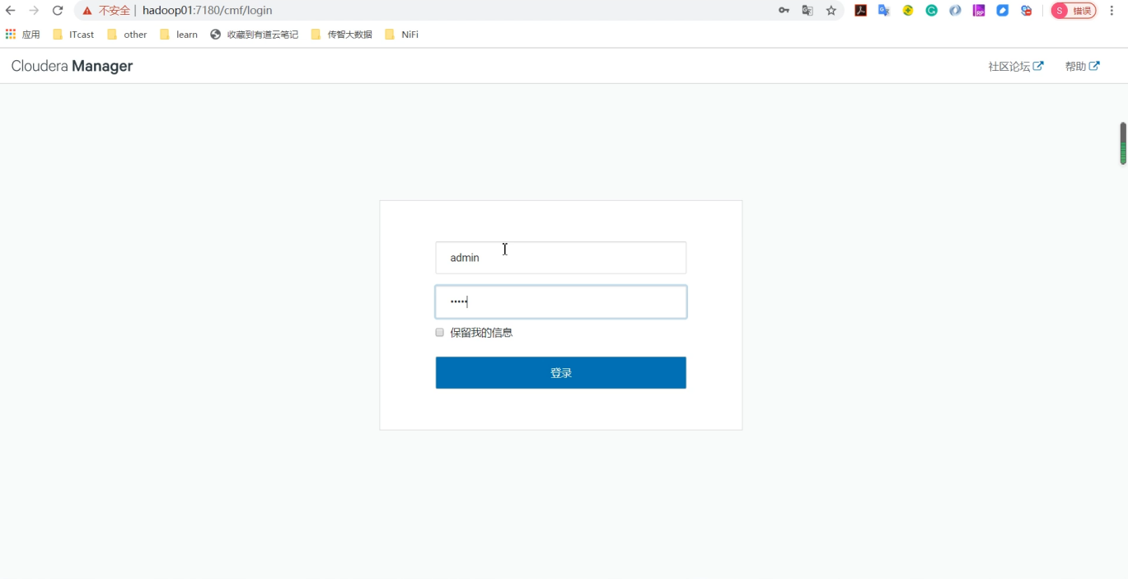

登录后，先不要安装，先返回首页：

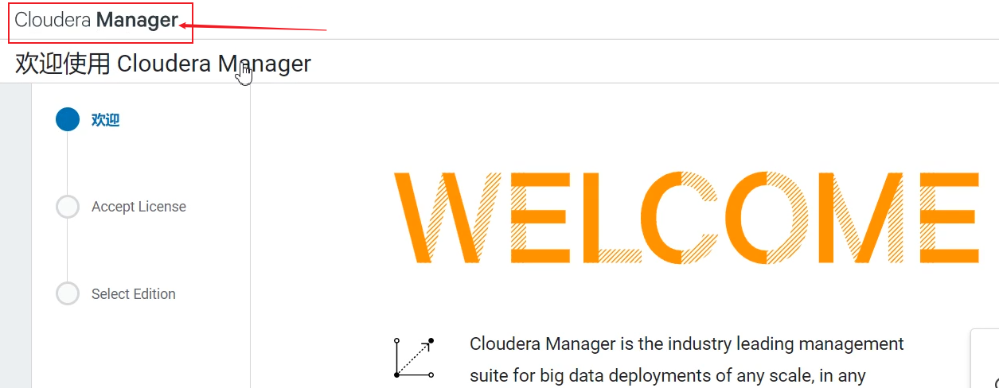

先设置Parcel 更新频率：

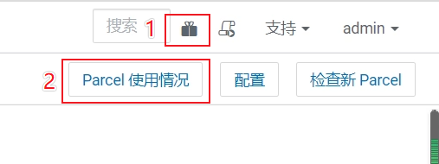

修改为1分钟：

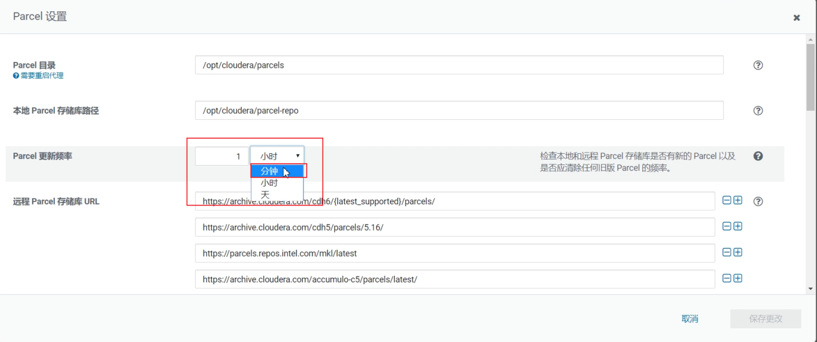

如果目录下已经有了后缀为torrent的文件，则证明识别成功：



然后重新进入添加集群页面：

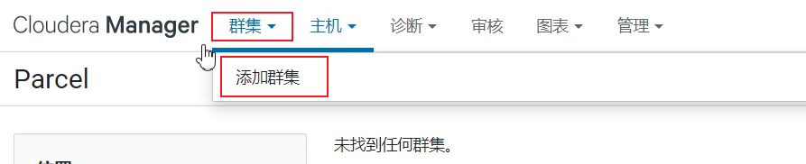

下一步：

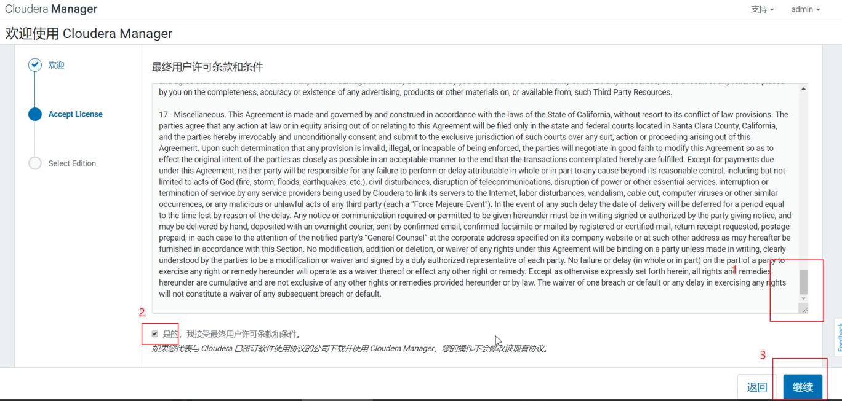

选择免费版本的ClouderaManager：

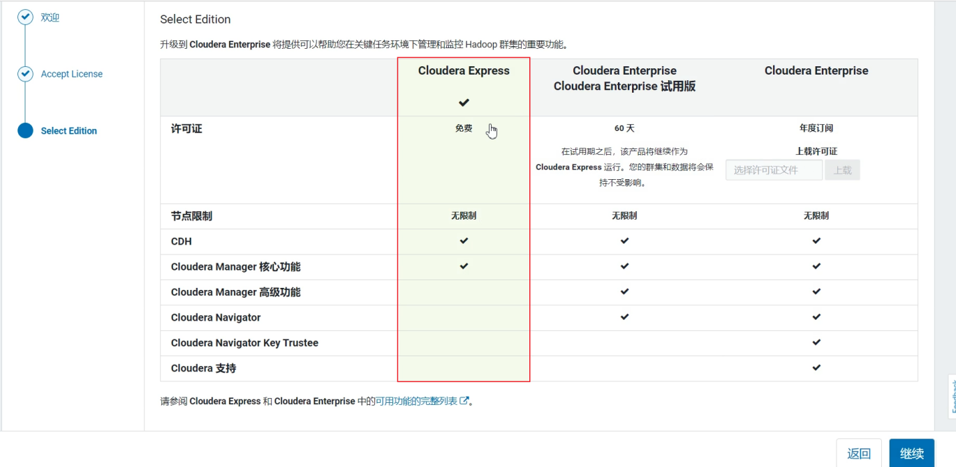

设置集群名称：

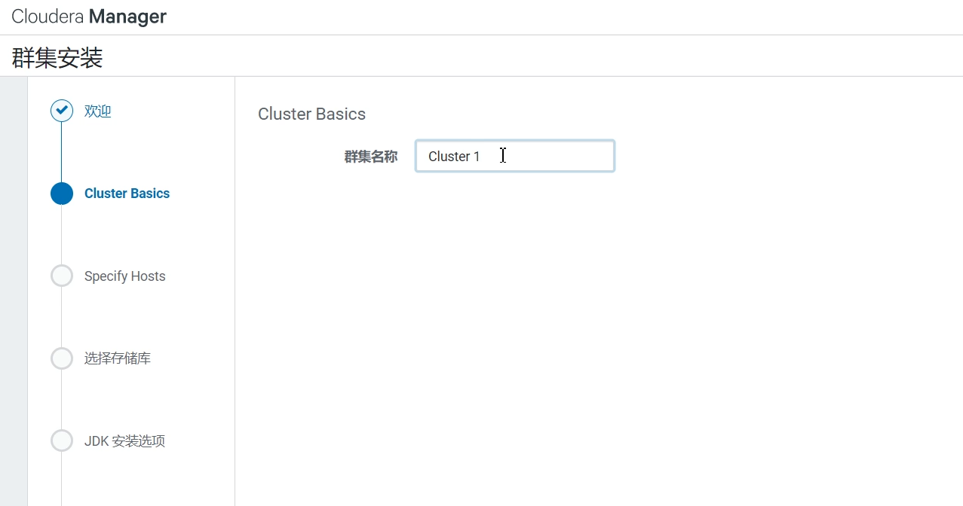

选择安装的服务器：

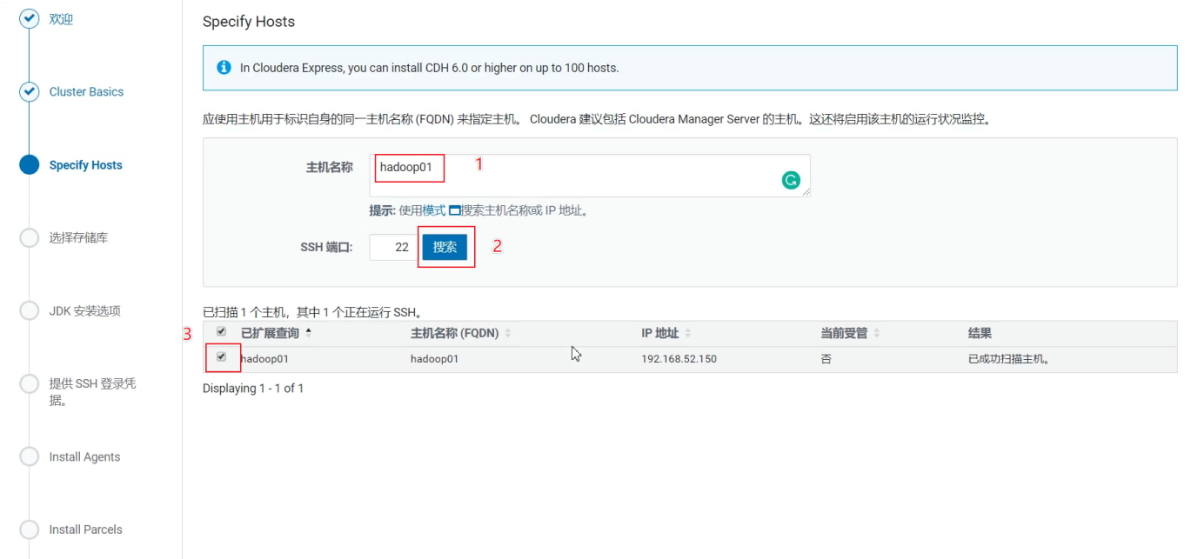

选择存储库：

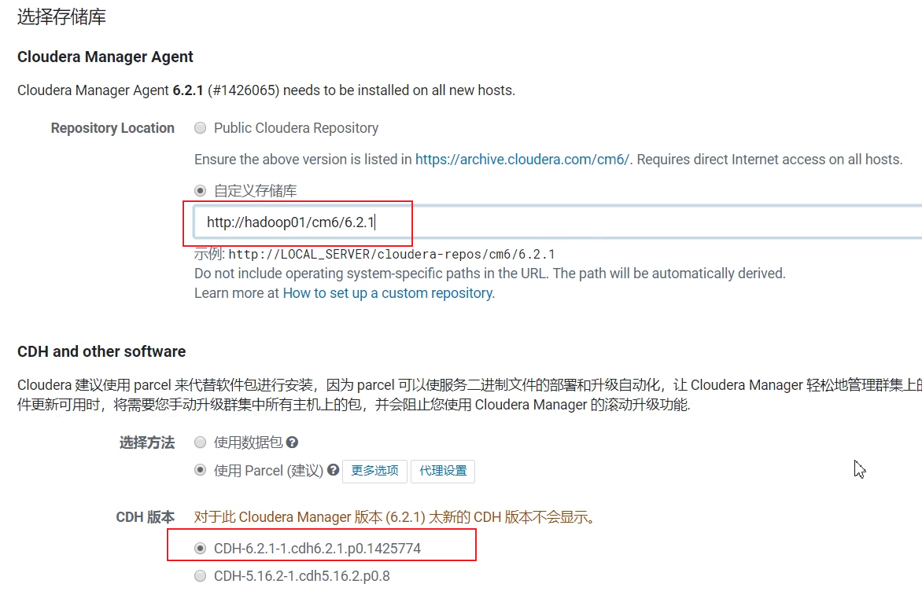

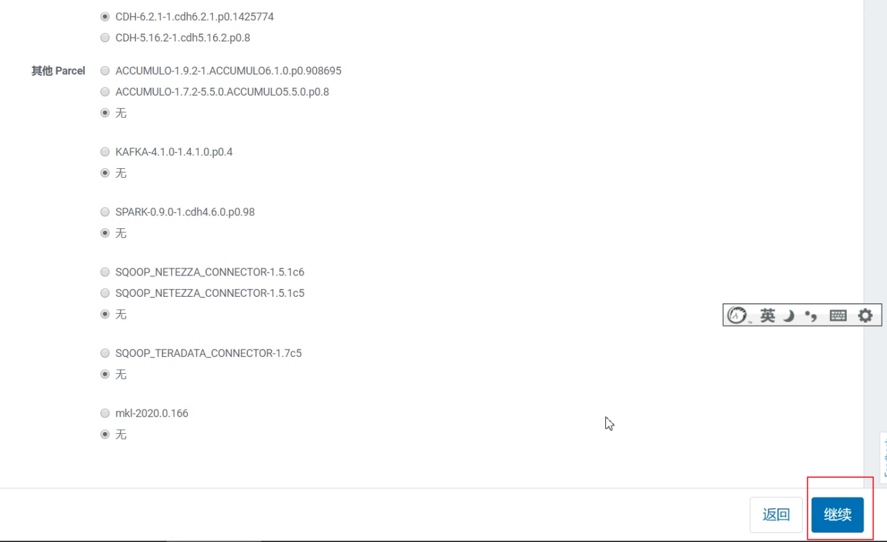

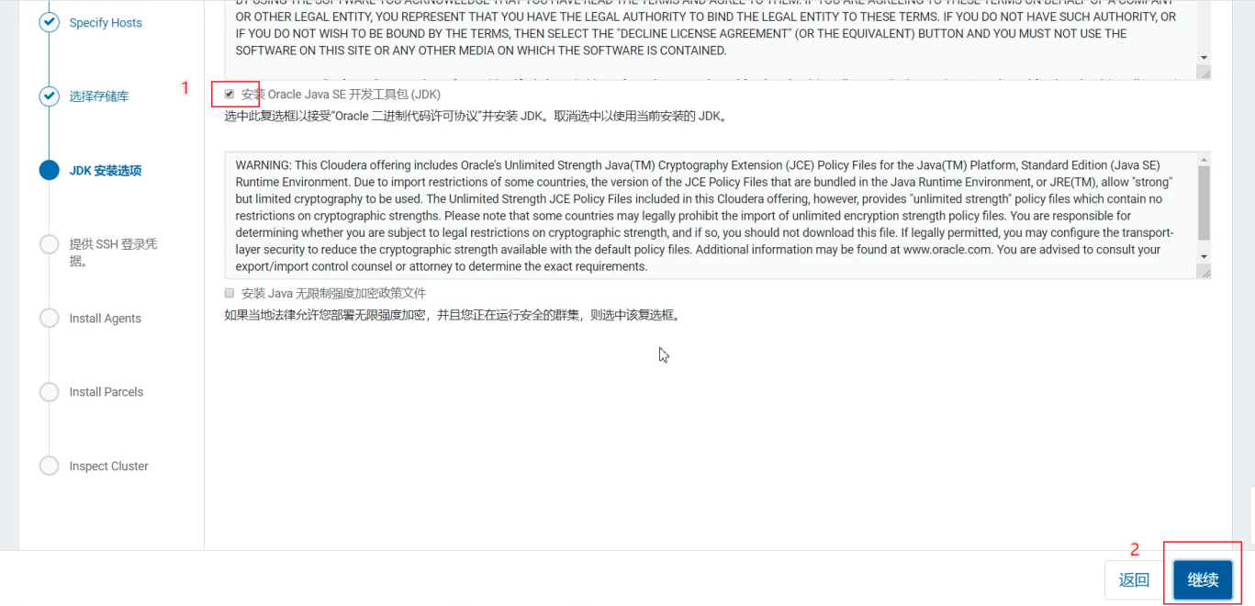

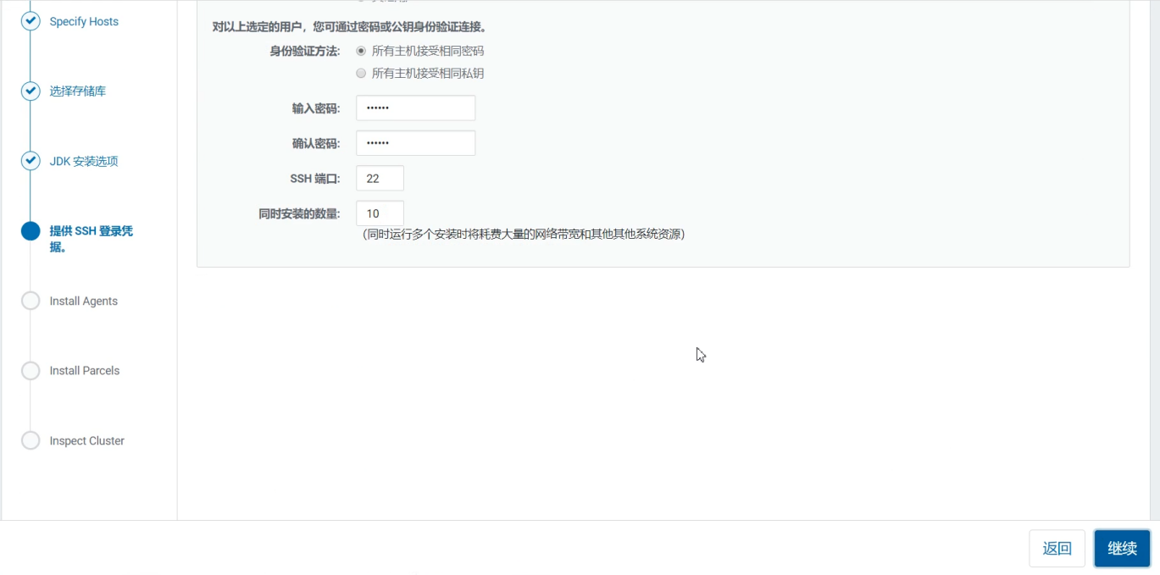

运行安装：

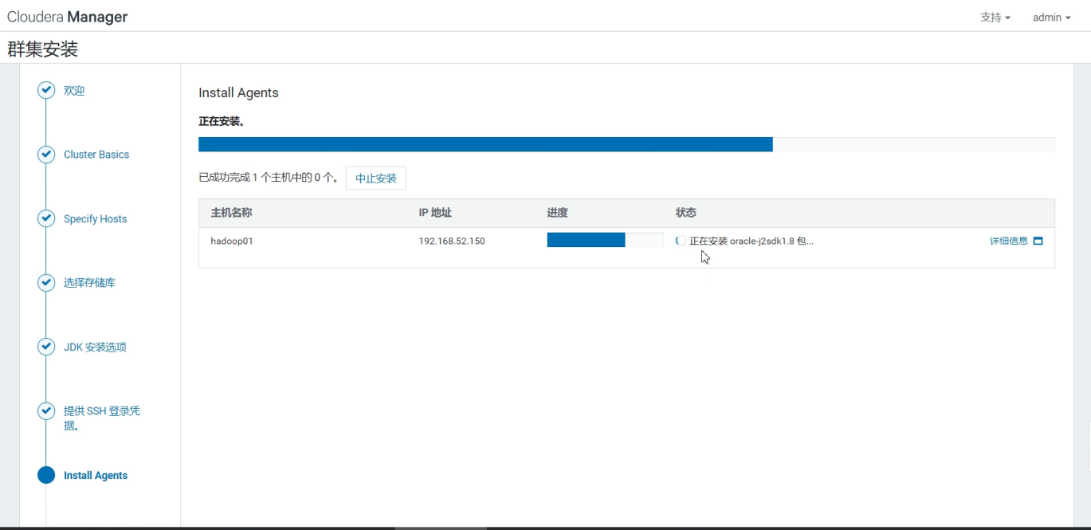

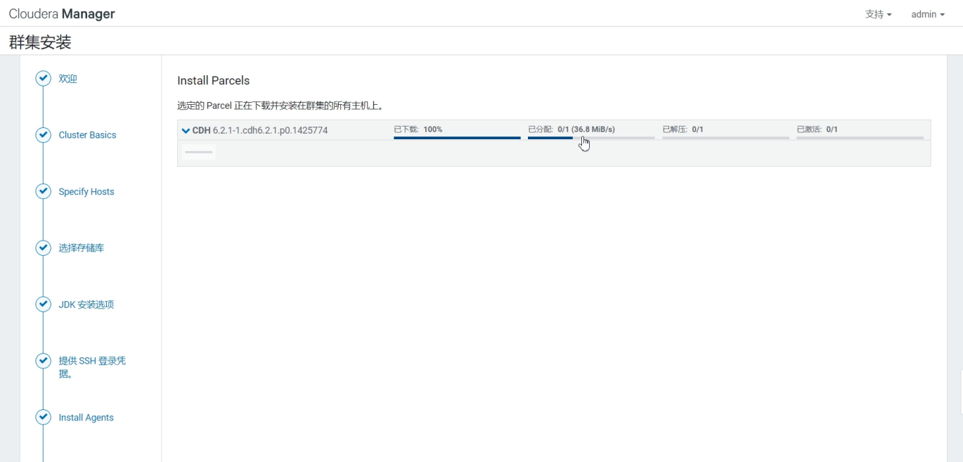

测试网络和主机：

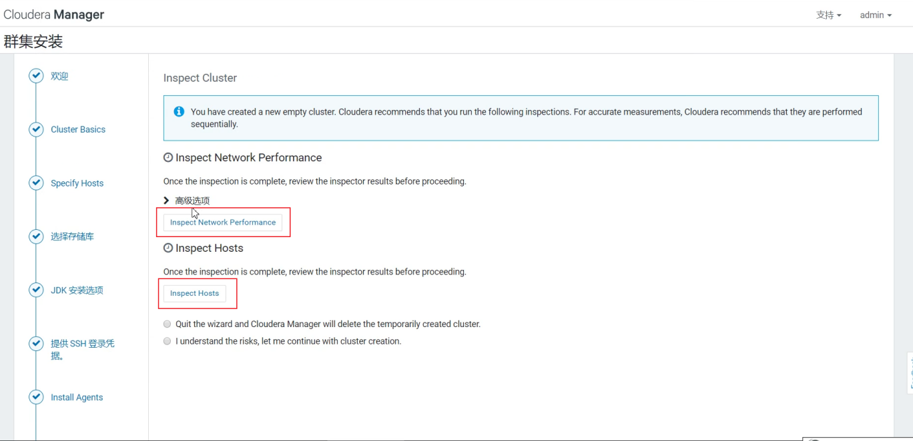

查看检查结果：

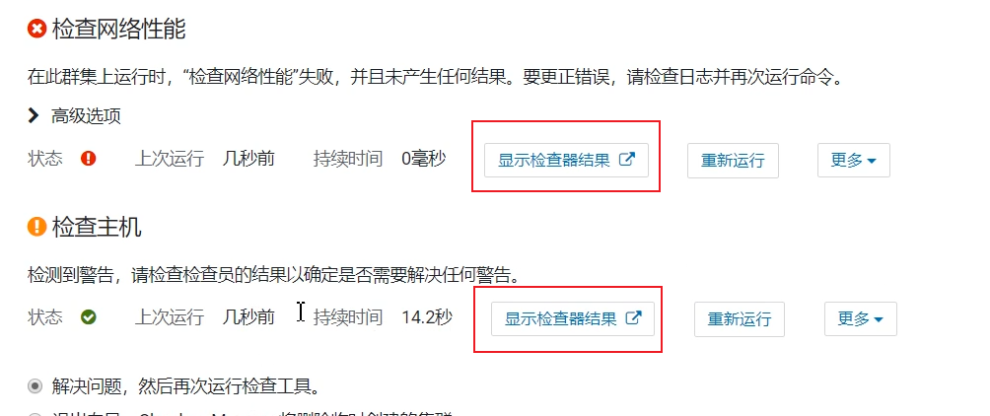

如果有问题，就需要修复后再继续

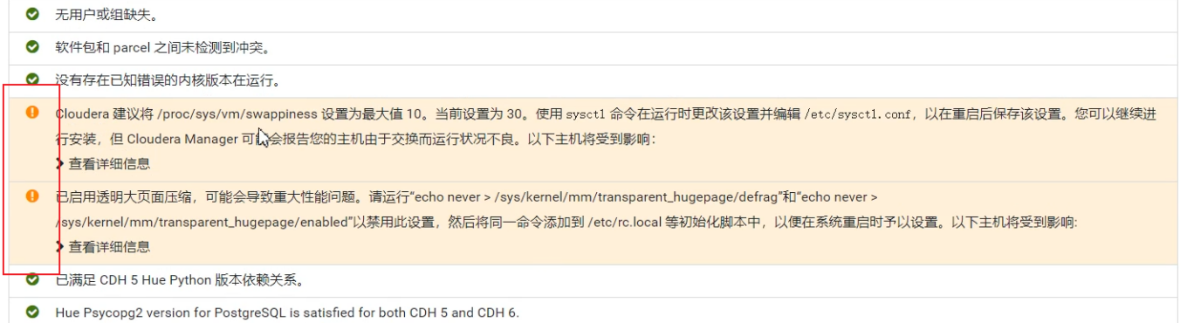

图中显示的问题，就是下一步要处理的，swappiness和透明化。

### swappiness和透明化

临时生效：

|  |
| --- |
| sysctl -w vm.swappiness=10  echo never > /sys/kernel/mm/transparent_hugepage/defrag  echo never > /sys/kernel/mm/transparent_hugepage/enabled |

永久生效：

|  |
| --- |
| echo "vm.swappiness=10" >> /etc/sysctl.conf  echo "echo never > /sys/kernel/mm/transparent_hugepage/defrag" >> /etc/rc.local  echo "echo never > /sys/kernel/mm/transparent_hugepage/enabled" >> /etc/rc.local |

### 继续创建集群

然后回到刚才的安装页面，选择继续创建集群：

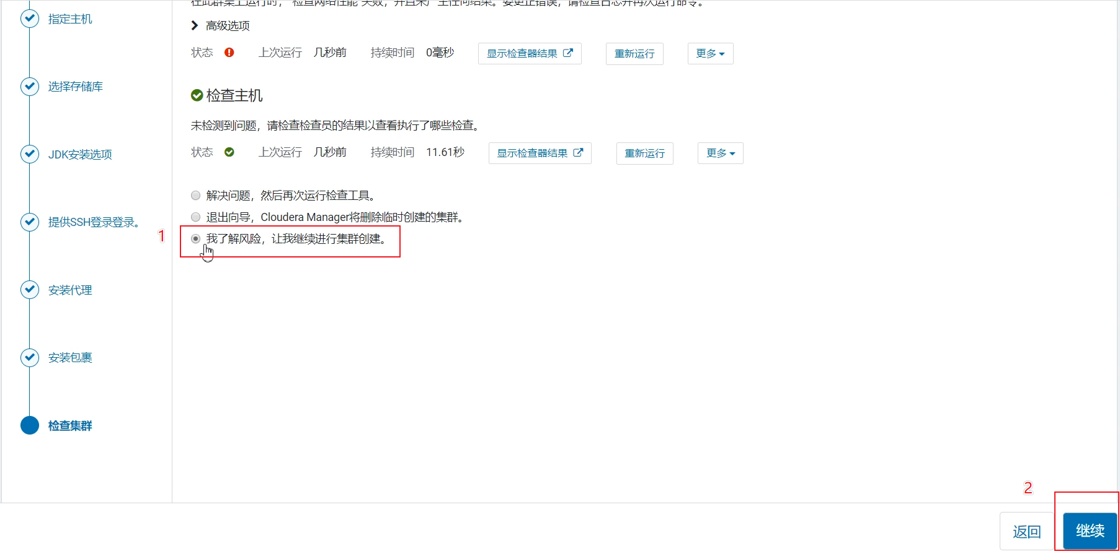

安装成功，返回首页查看主机：

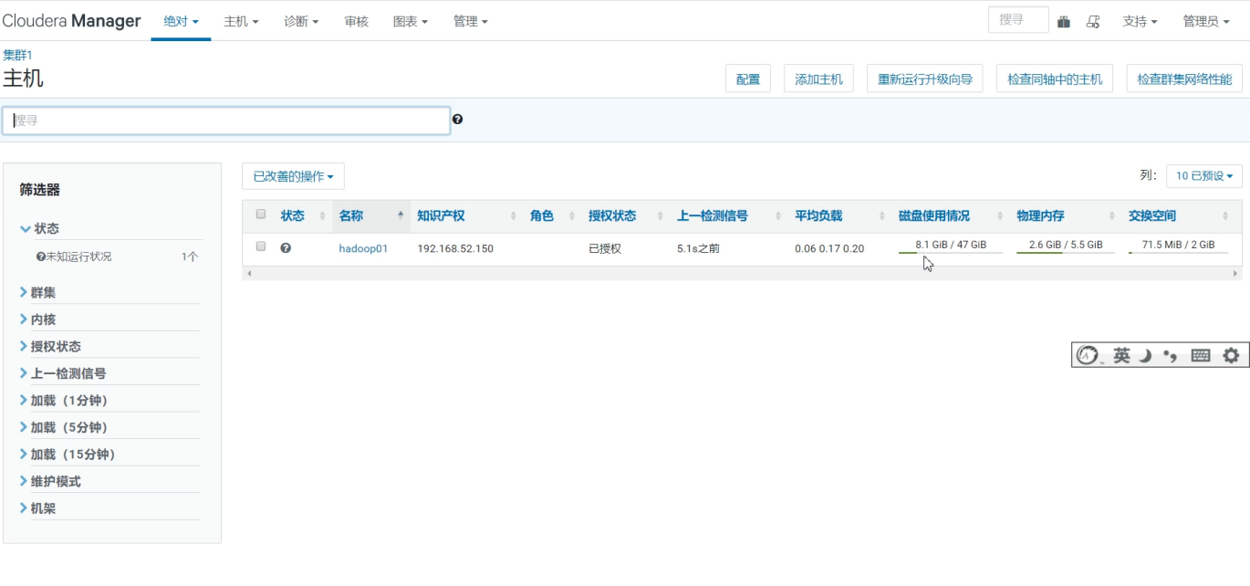

### 添加第二台主机



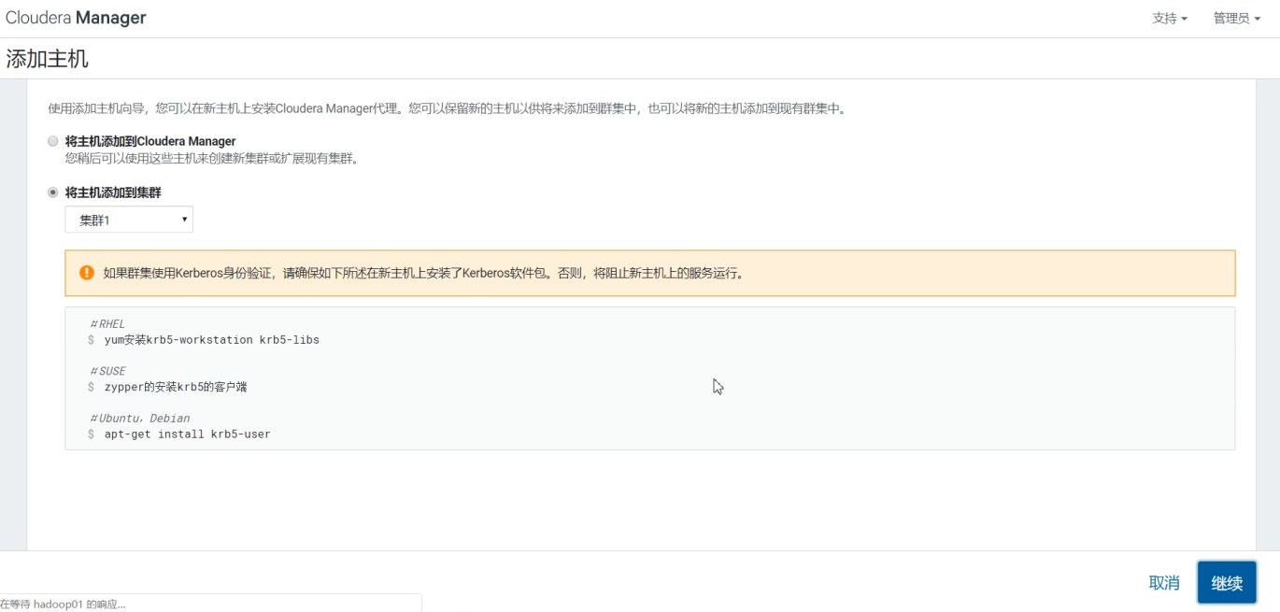

添加第二台服务器节点：

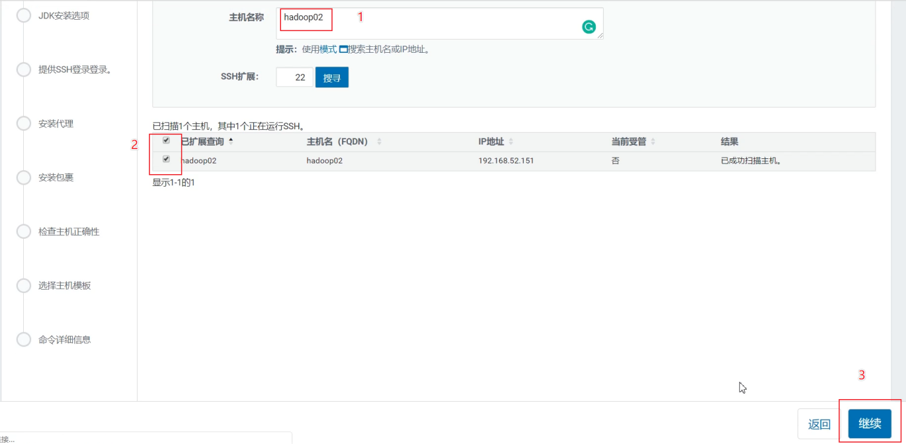

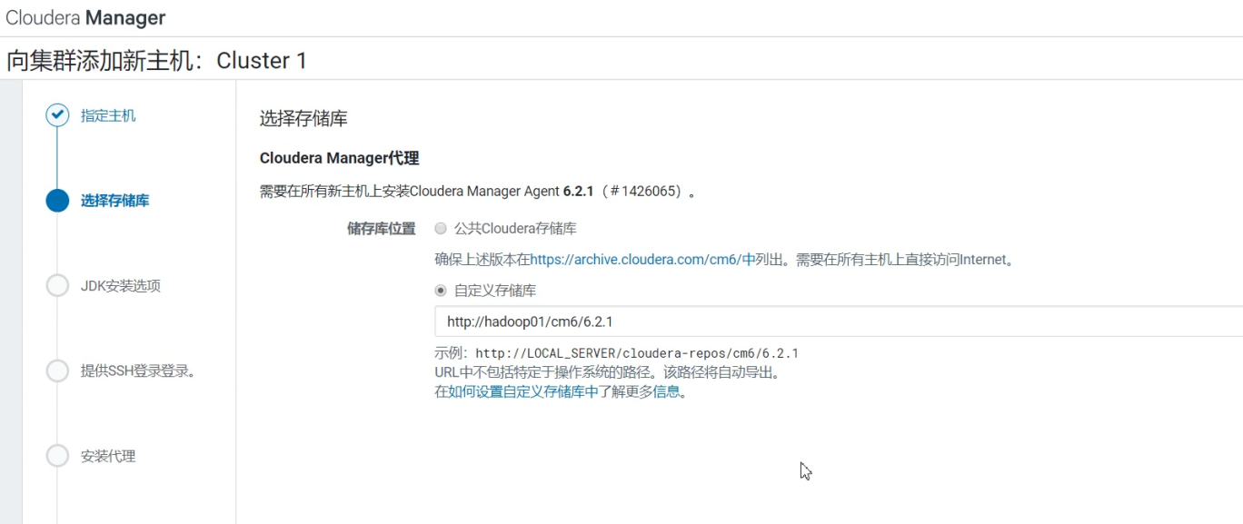

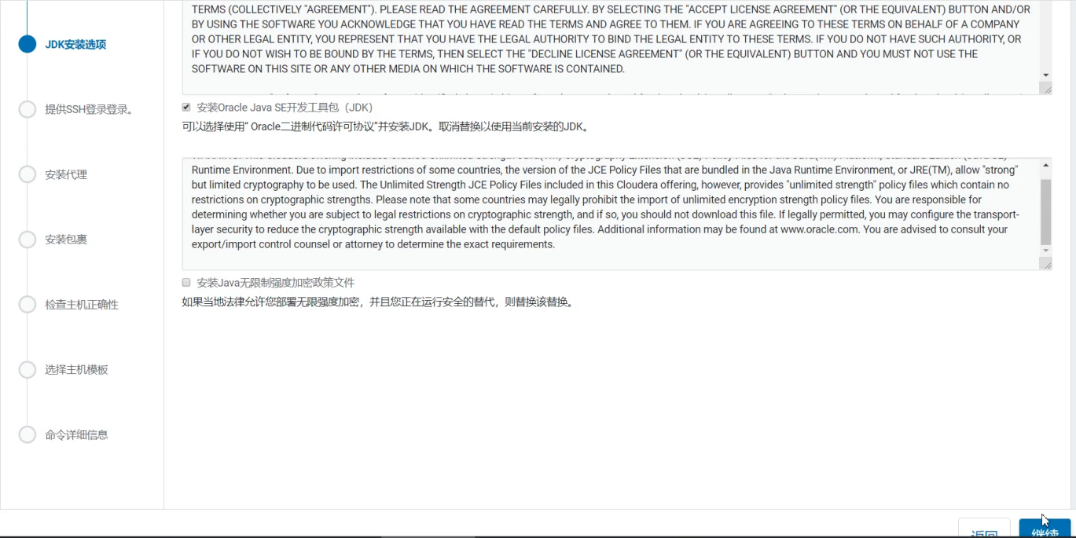

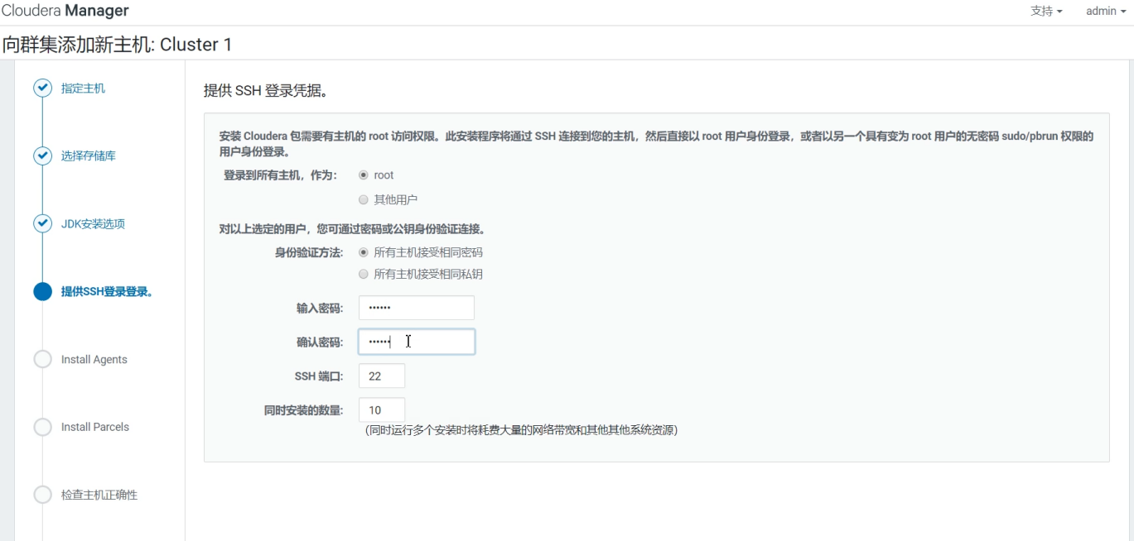

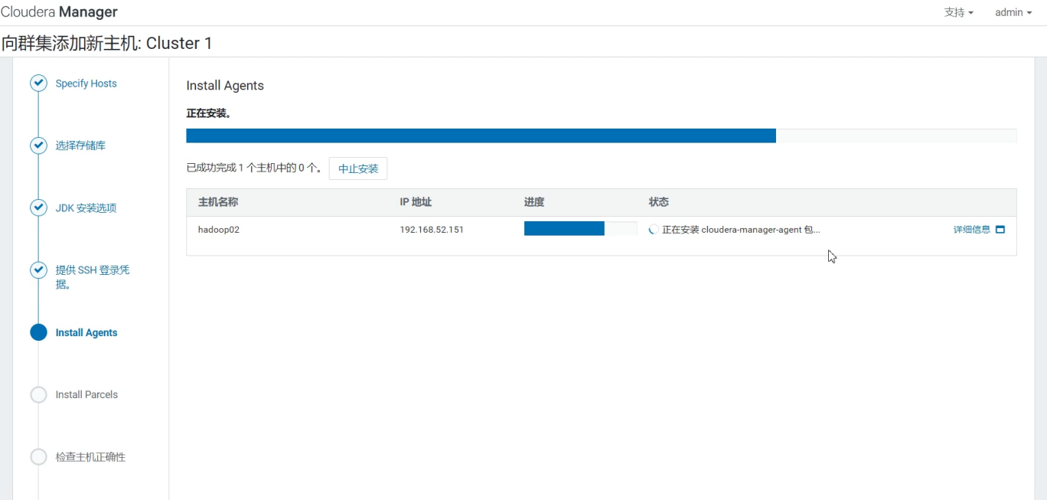

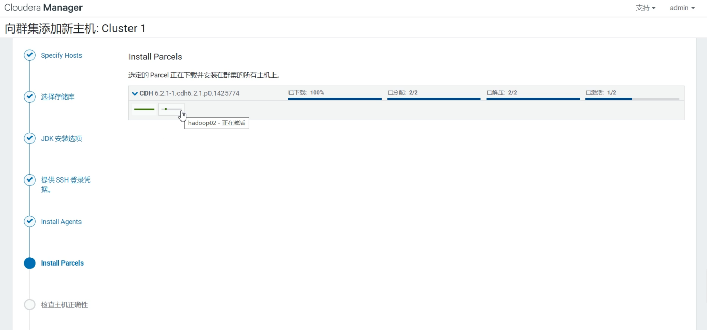

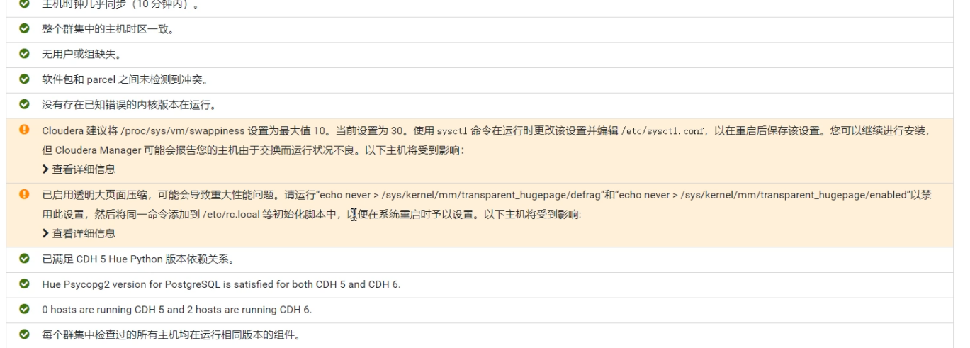

运行检查后，对hadoop02节点也要执行swappiness和透明化操作。然后继续下一步：

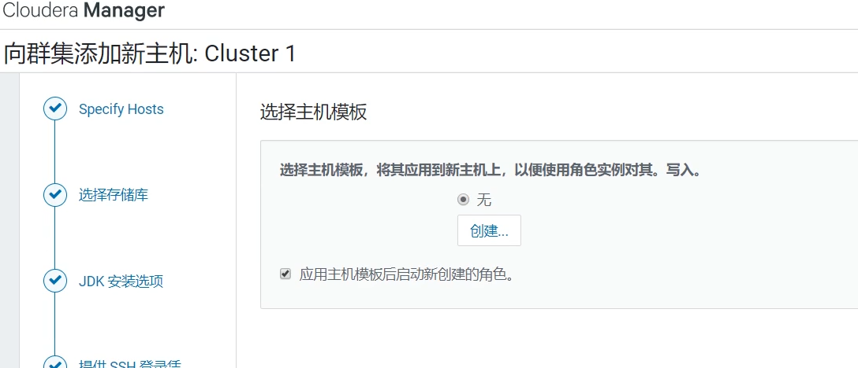

添加新节点完成：

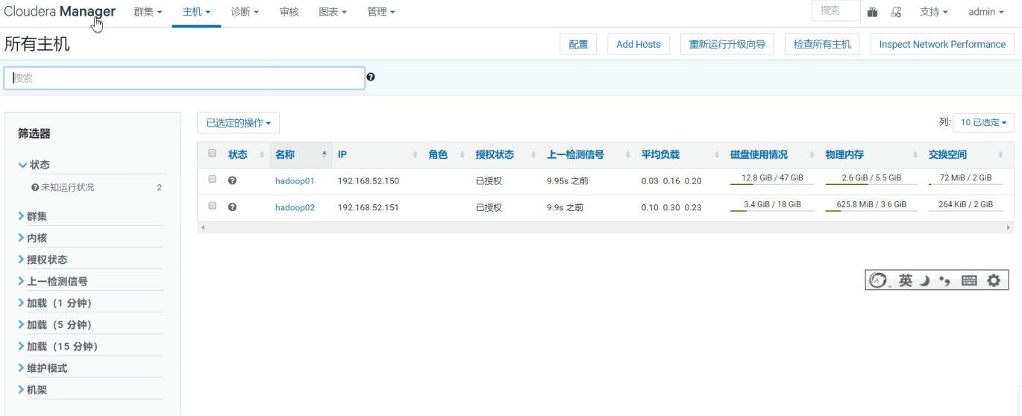

## 添加监控Service

#### 功能

Cloudera Management Service可作为一组角色实施各种监控管理

1. Activity Monitor：收集关于MapReduce服务运行的活动的信息。默认情况下不添加此角色，实际生产环境也是不需要的。
2. Host Monitor：收集有关主机的运行状况和指标信息。
3. Service Monitor：从YARN和Impala服务中收集关于服务和活动信息的健康和度量信息。
4. Event Server：聚合组件的事件并将其用于警报和搜索。
5. Alert Publisher ：为特定类型的事件生成和提供警报，实际情况下用的也少。

#### 安装

1. 开始添加

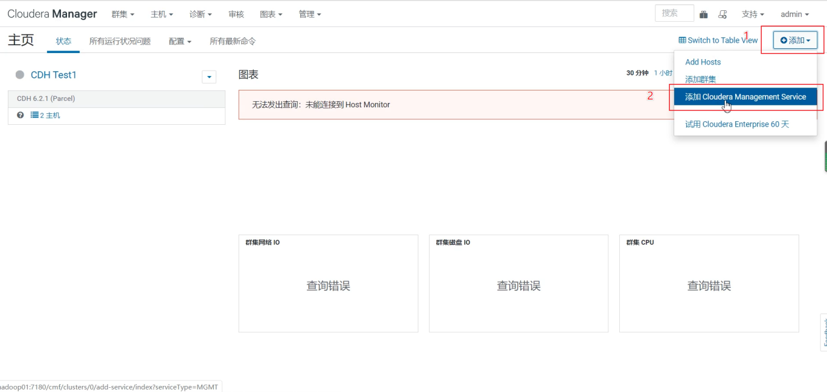

1. 自定义角色分配服务器

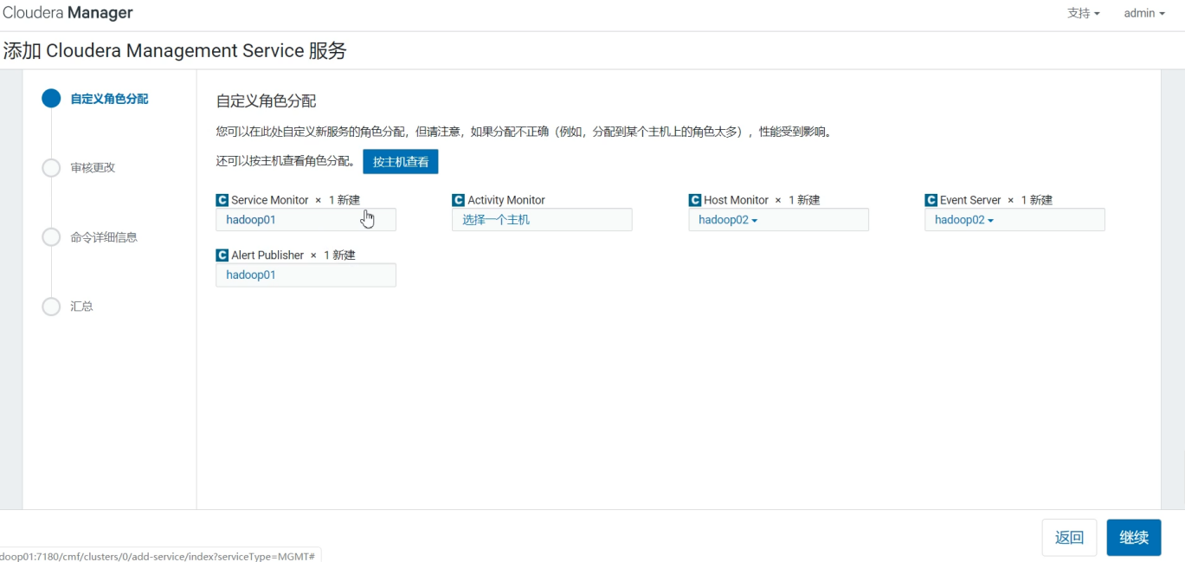

1. 分配权限后继续

|  |
| --- |
| mkdir -p /var/lib/cloudera-host-monitor  mkdir /var/lib/cloudera-service-monitor  chown -R cloudera-scm:cloudera-scm /var/lib/cloudera-host-monitor  chown -R cloudera-scm:cloudera-scm /var/lib/cloudera-service-monitor/ |

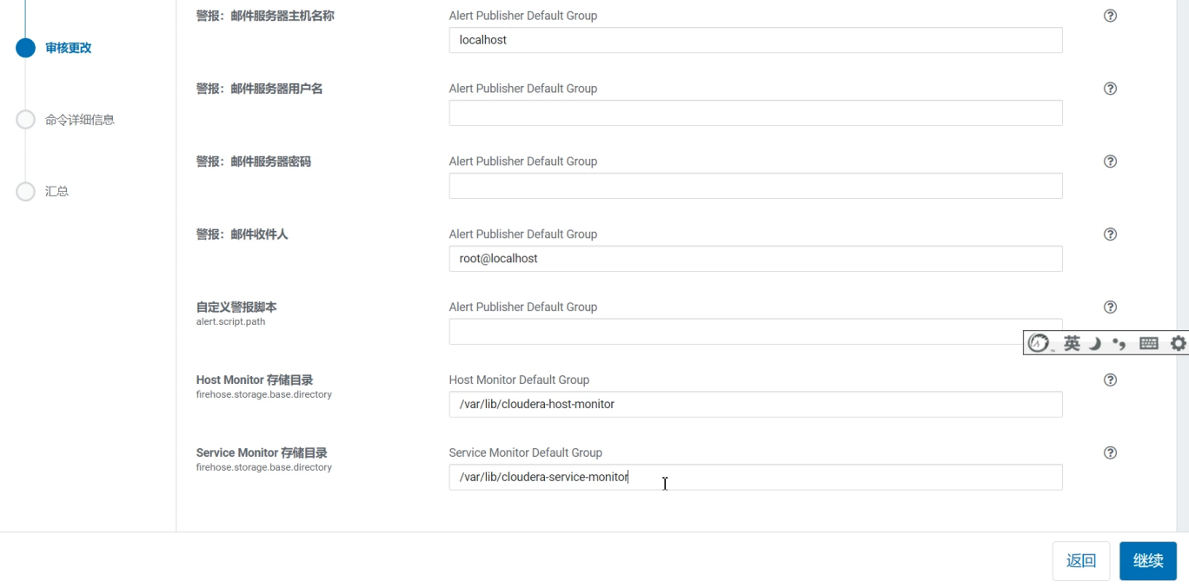

1. 开始安装

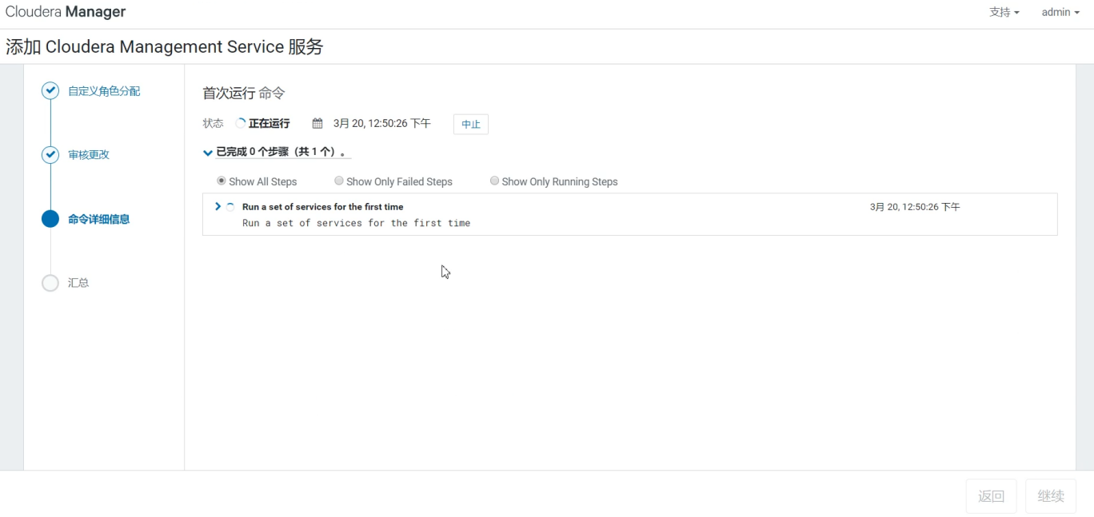

1. 可以看到报警信息

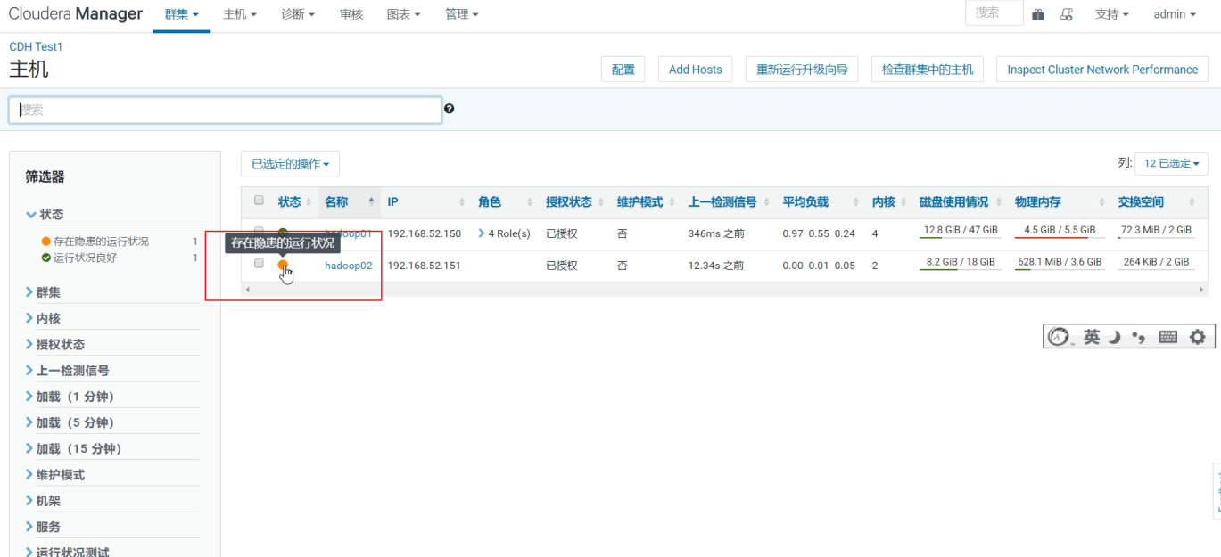

1. 经过一段时间后，可以看到这段时间内的服务器监控信息

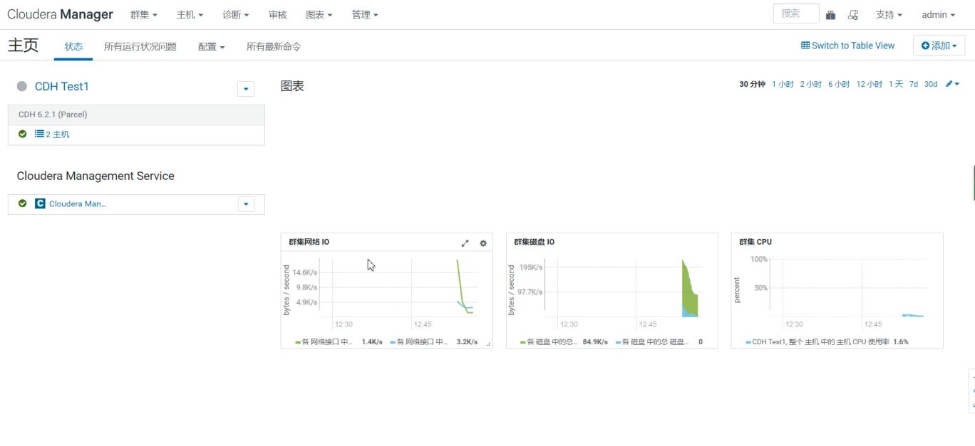

## 添加大数据组件

### 添加HDFS服务

1. 点击添加

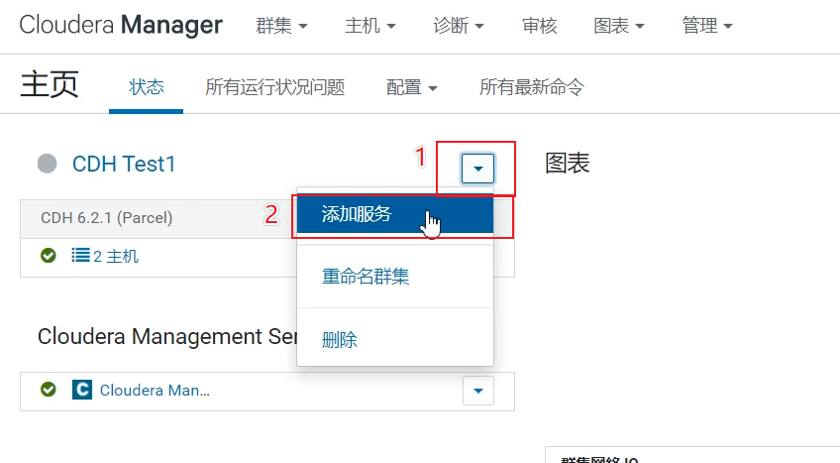

1. 选择HDFS

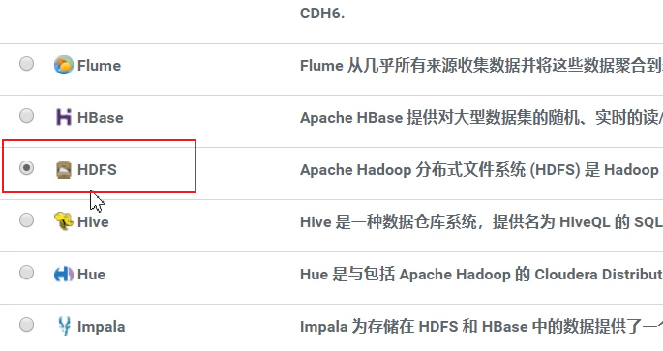

1. 自定义角色分配服务器

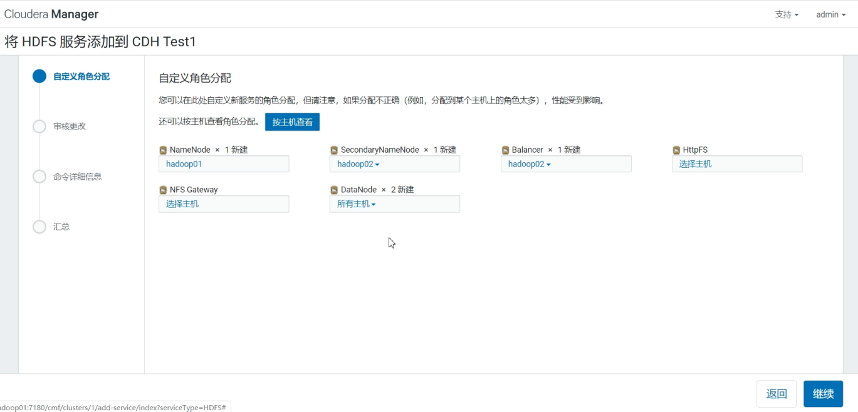

1. 审核更改使用默认配置下一步

略

1. 运行安装命令

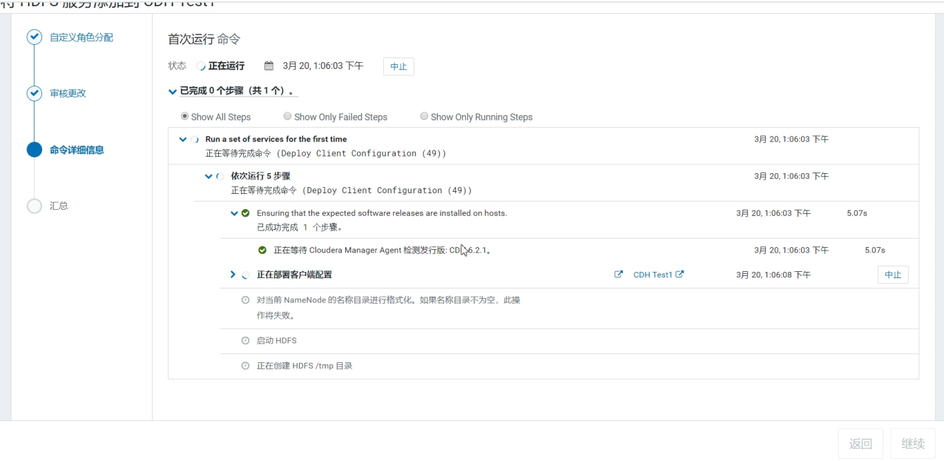

1. 等待完全启动

安装以后，会有一些异常信息，这是还没有完全启动，需要等待一段时间。

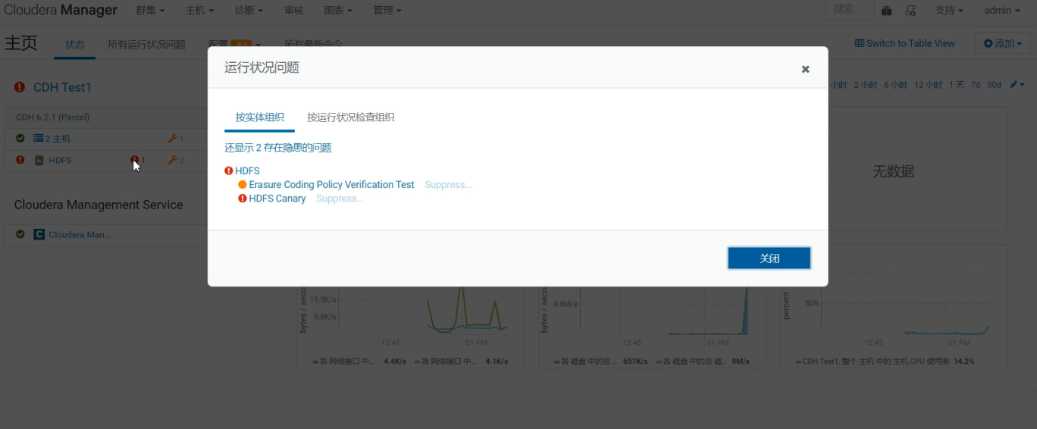

1. 抑制无关紧要的警告信息

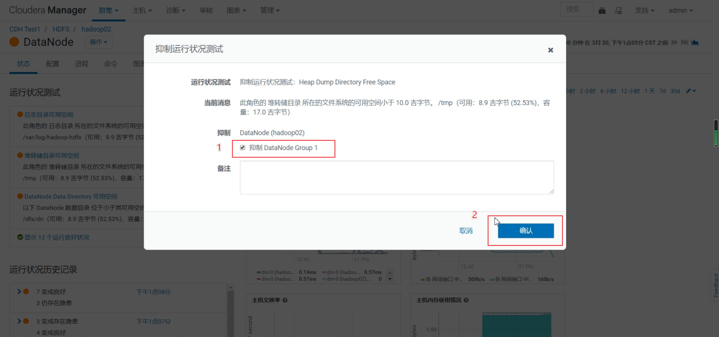

1. HDFS配置项dfs.permissions，改为false，否则会因为权限问题不能再hdfs中创建目录和文件。

|  |
| --- |
| Caused by: org.apache.hadoop.ipc.RemoteException(org.apache.hadoop.security.AccessControlException): Permission denied: user=admin, access=WRITE, inode="/user":hdfs:supergroup:drwxr-xr-x  at org.apache.hadoop.hdfs.server.namenode.FSPermissionChecker.check(FSPermissionChecker.java:400) |



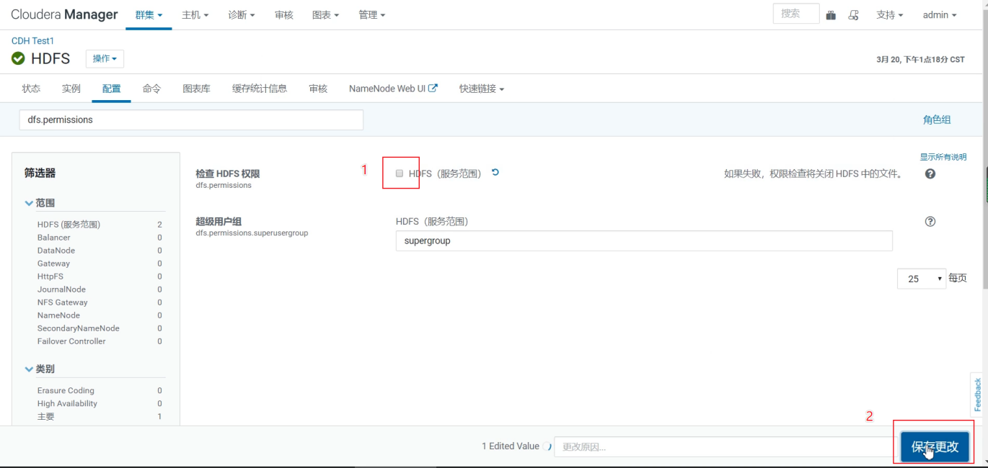

设置后需要重启服务

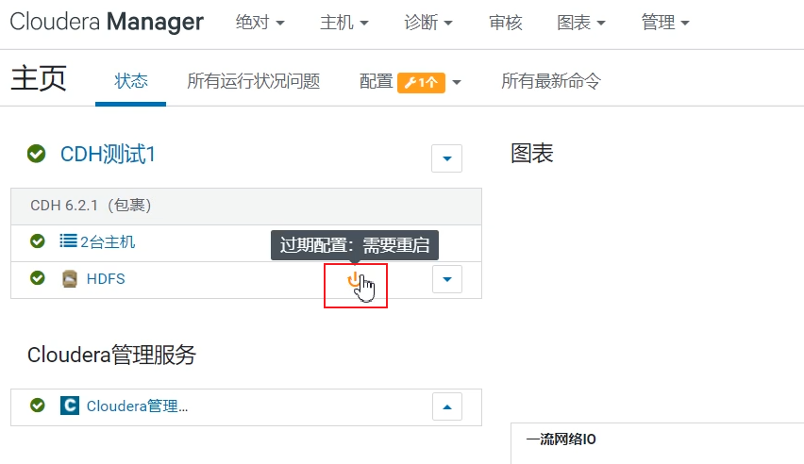

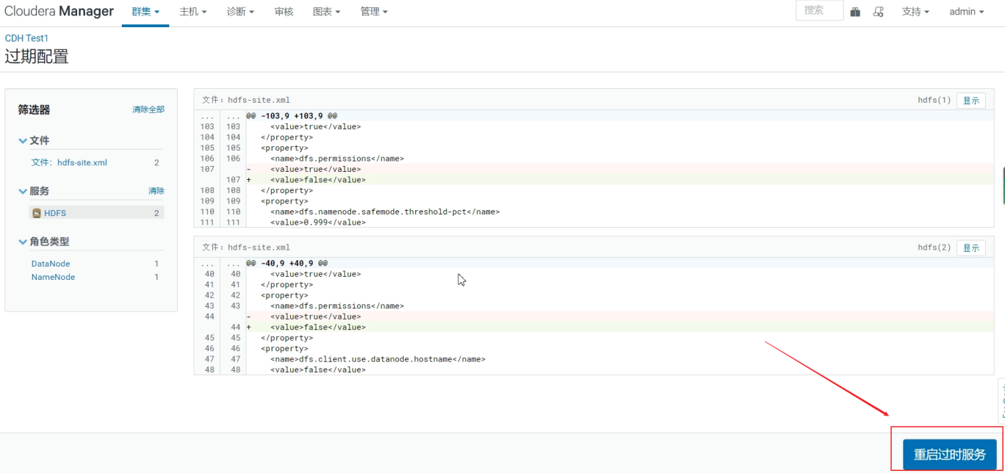

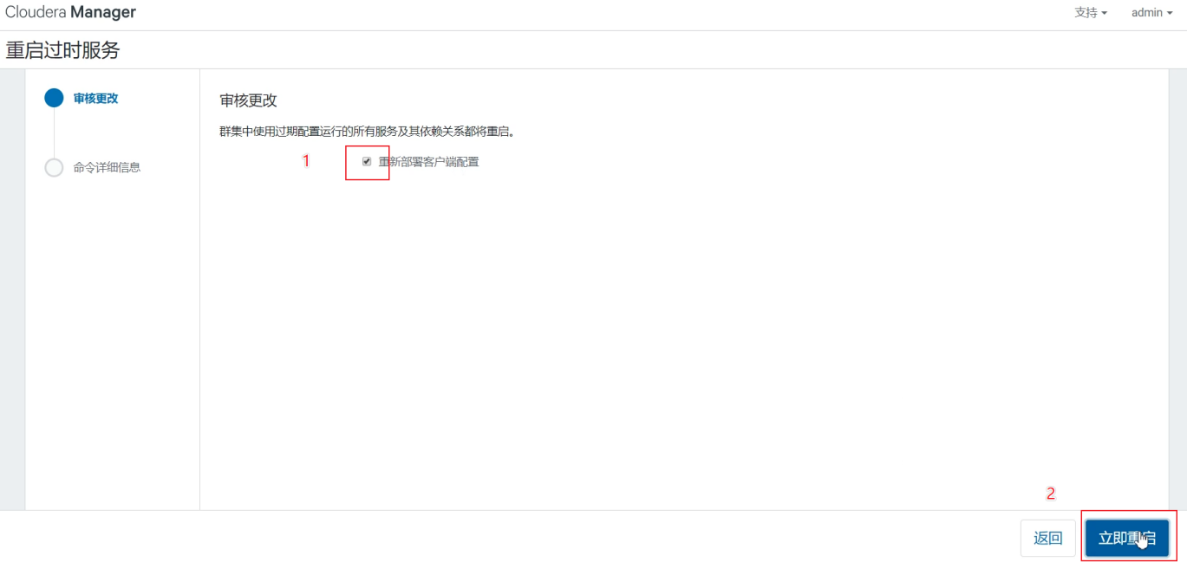

1. 关闭safemode模型

|  |
| --- |
| #查看当前的safemode状态  hdfs dfsadmin -safemode get  #关闭safemode  hdfs dfsadmin -safemode leave |

1. 查看Hadoop WebUI

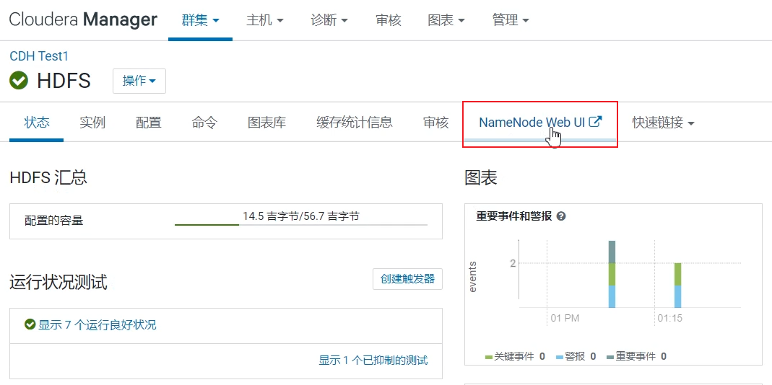

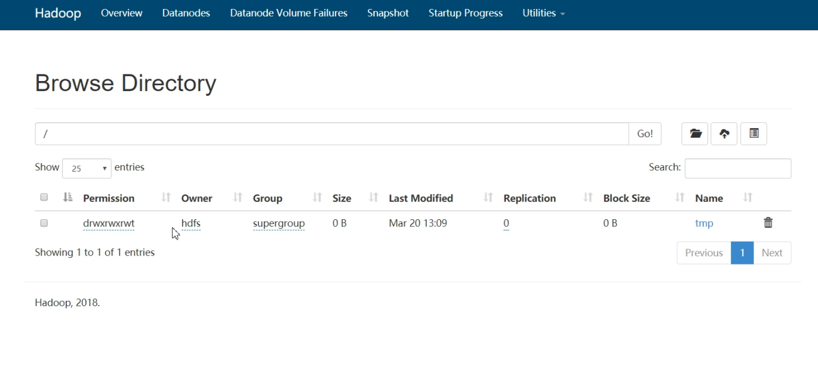

1. 测试HDFS

|  |
| --- |
| hdfs dfs -mkdir /test |

### 添加Yarn服务

1. 添加服务

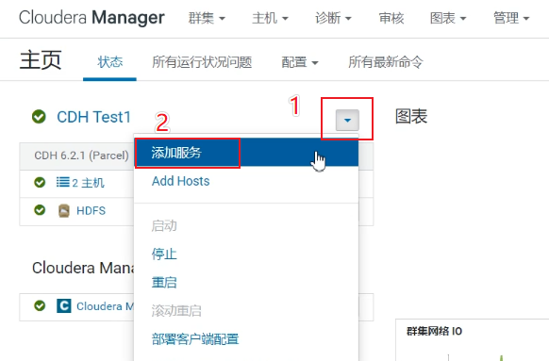

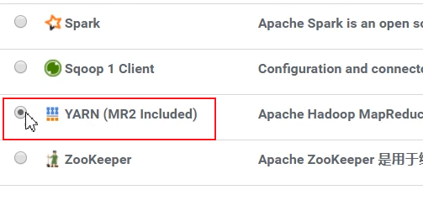

1. 角色分配服务器

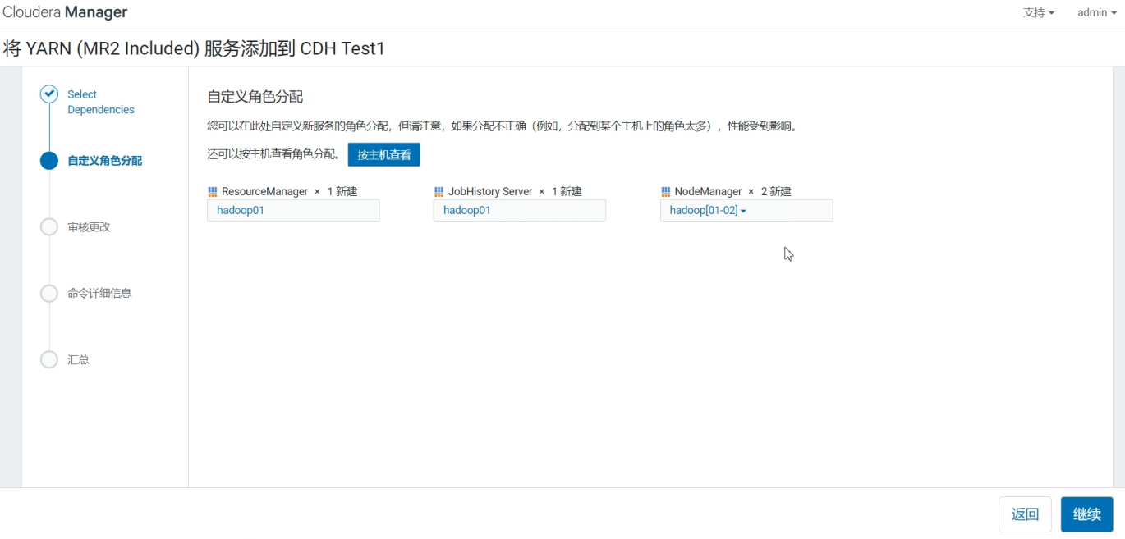

1. 使用默认配置

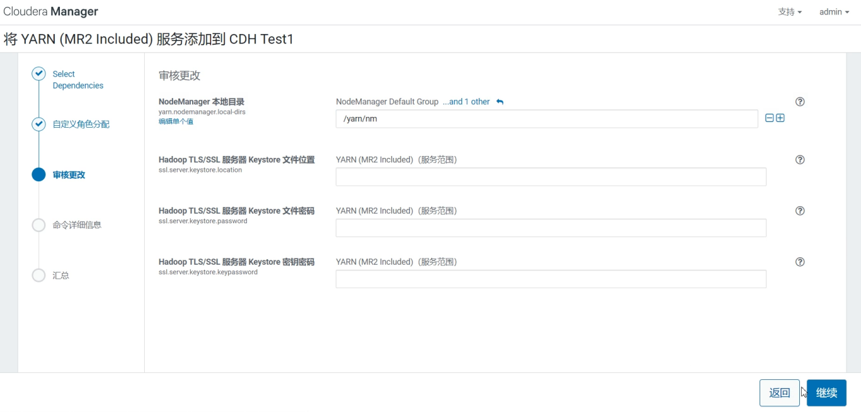

1. 运行安装命令

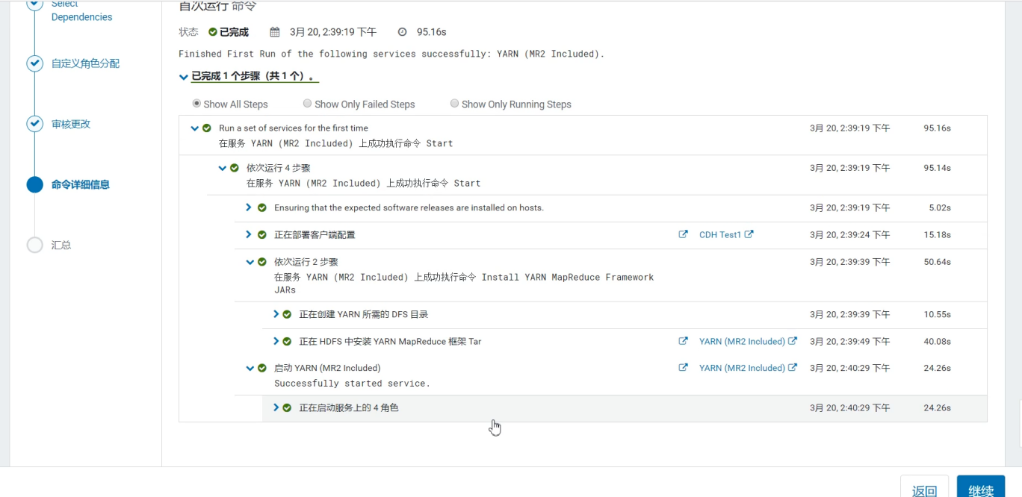

1. 对于无用的警告可以压制掉

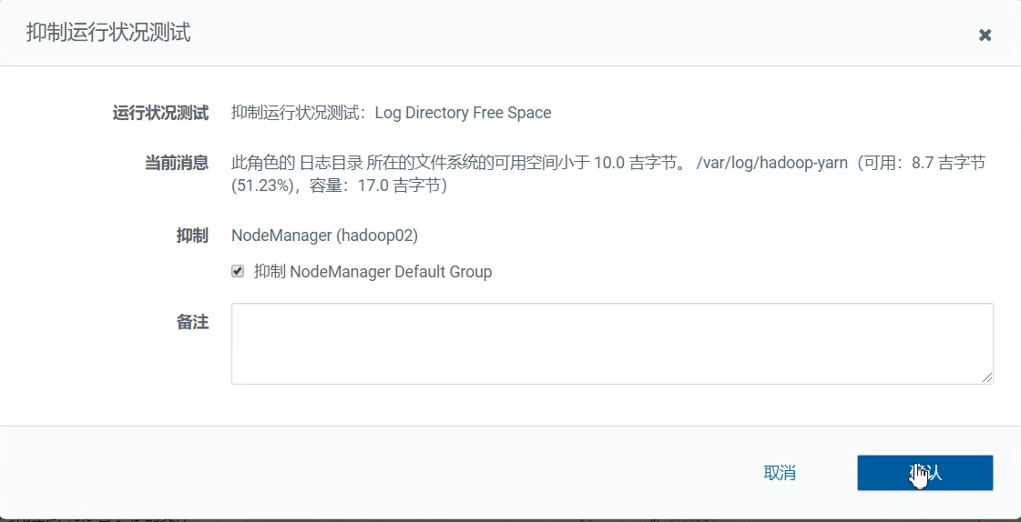

1. 测试

|  |
| --- |
| #新建一个文本文件  vim testinput.txt    #创建HDFS目录  hadoop fs -mkdir /input    #上传文件到HDFS  hadoop fs -put /home/hadoop/data/testiinput.txt /input    #运行WordCount  yarn jar /opt/cloudera/parcels/CDH/jars/hadoop-mapreduce-examples-3.0.0-cdh6.2.1.jar wordcount /input /output    #执行结束后，查看输出目录  hadoop fs -ls /output    #查看输出结果  hadoop fs -cat /output/part-r-00000 |

### 添加Zookeeper服务

1. 添加

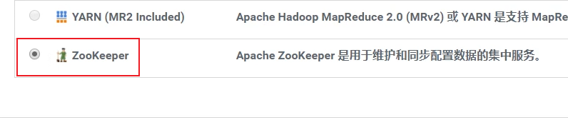

1. 自定义角色服务器

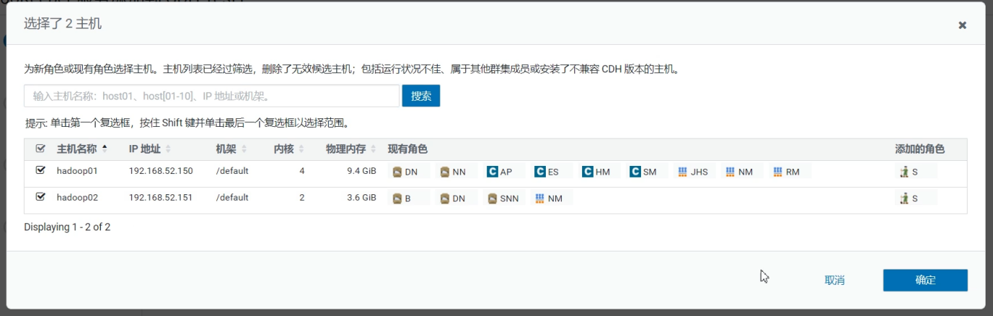

1. 如果有异常报警，请等待一段时间完全启动后再刷新看看

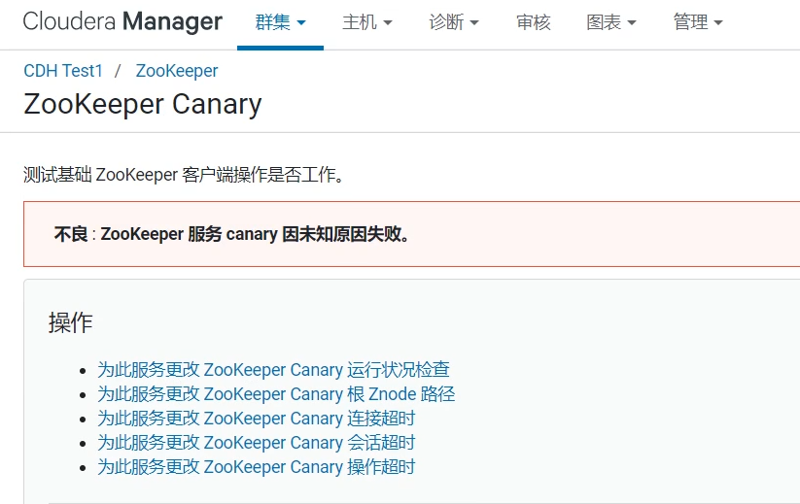

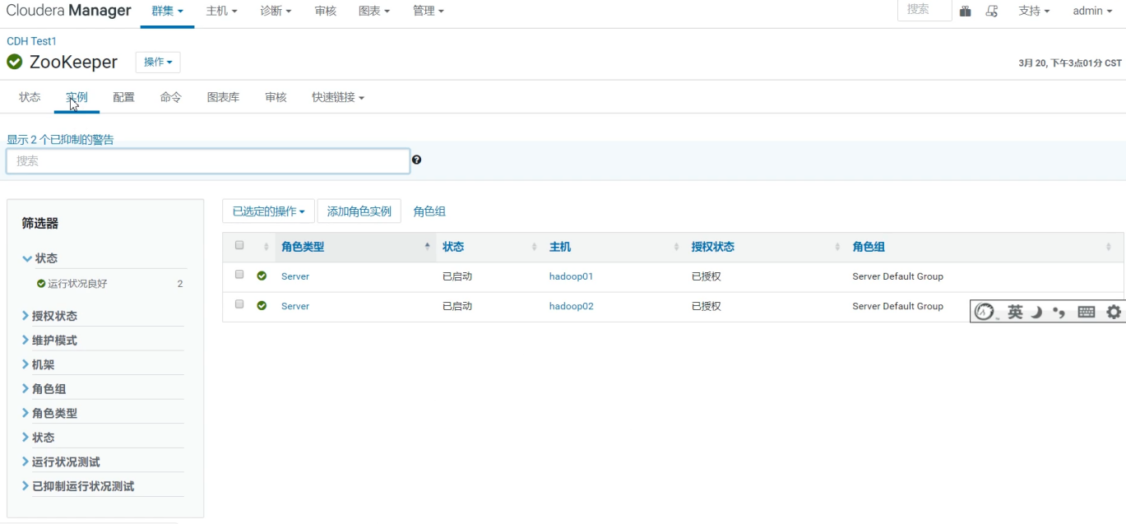

### 添加Hive服务

1. 添加服务

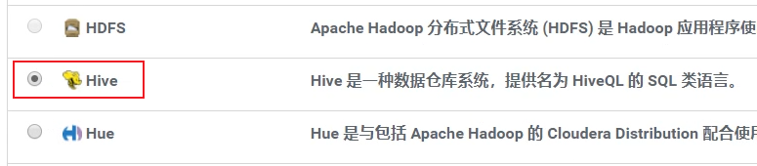

1. 选择依赖

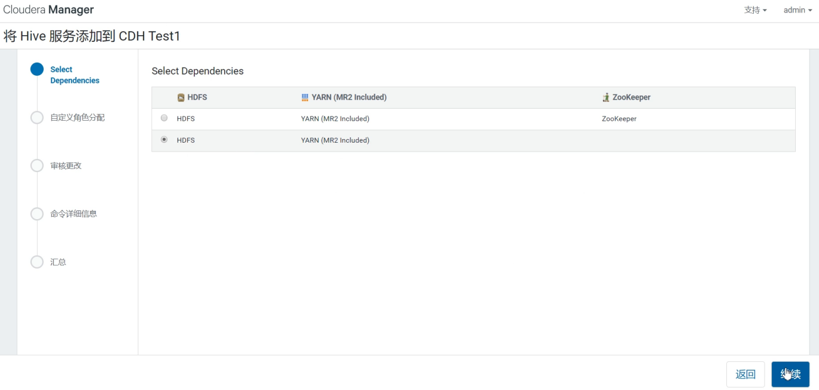

1. 自定义角色分配服务

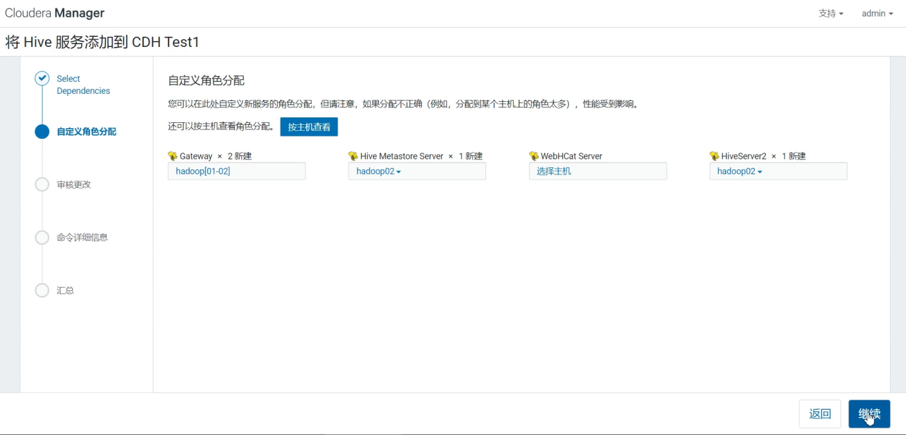

1. 设置元数据库

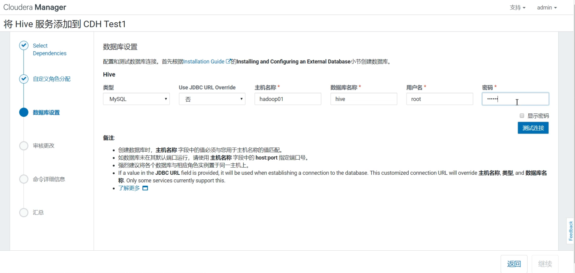

1. 点击测试连接

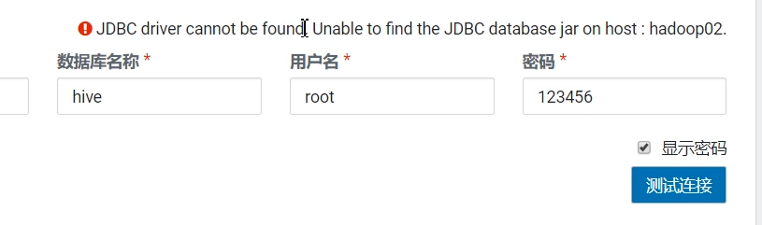

提示ERROR JDBC Driver com.mysql.jdbc.Driver not found.

需要上传mysql驱动包jar到/opt/cloudera/cm/lib目录下。

1. 继续测试

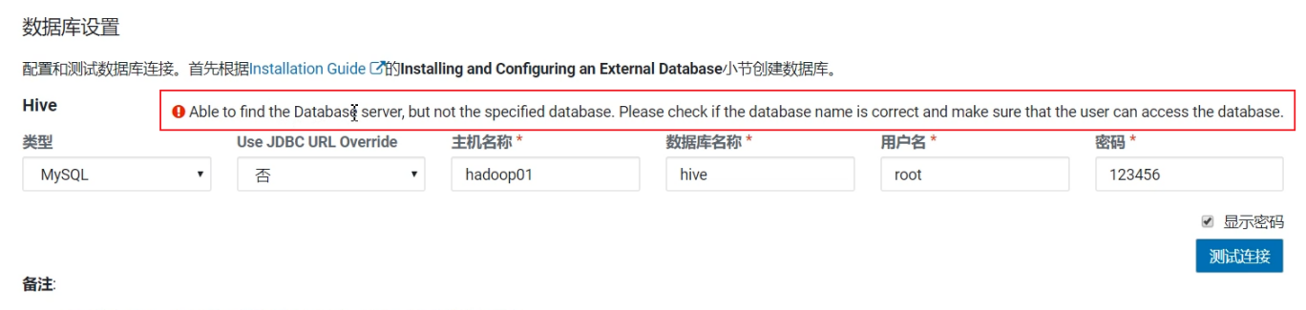

提示：java.lang.ClassNotFoundException: com.mysql.jdbc.Driver。

需要先创建数据库：

|  |
| --- |
| mysql -uroot -p  create database hive; |

1. 测试通过

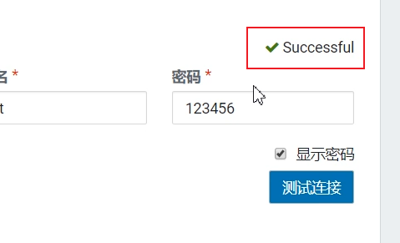

1. 审核更改

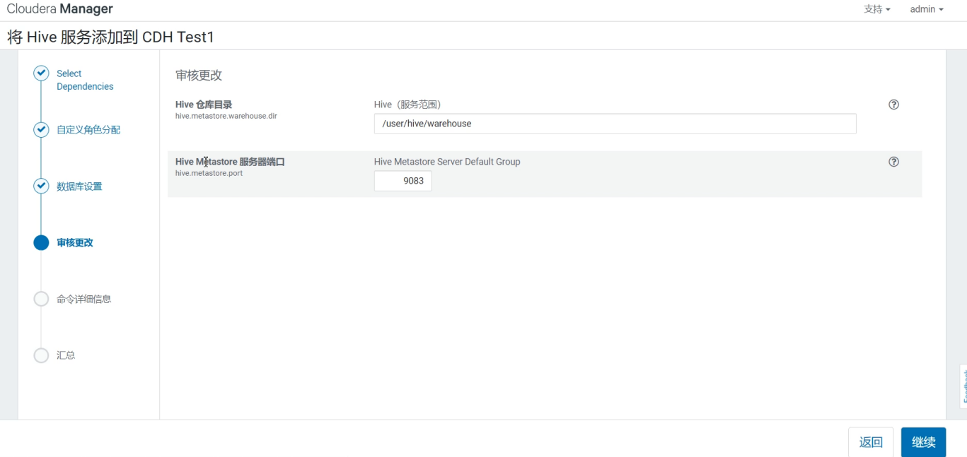

1. 运行命令

发现报错

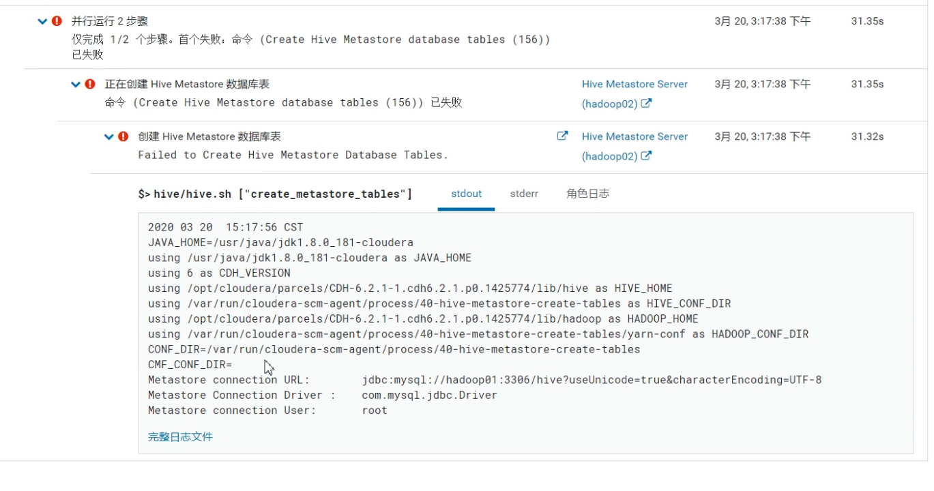

点击stderr查看报错详情

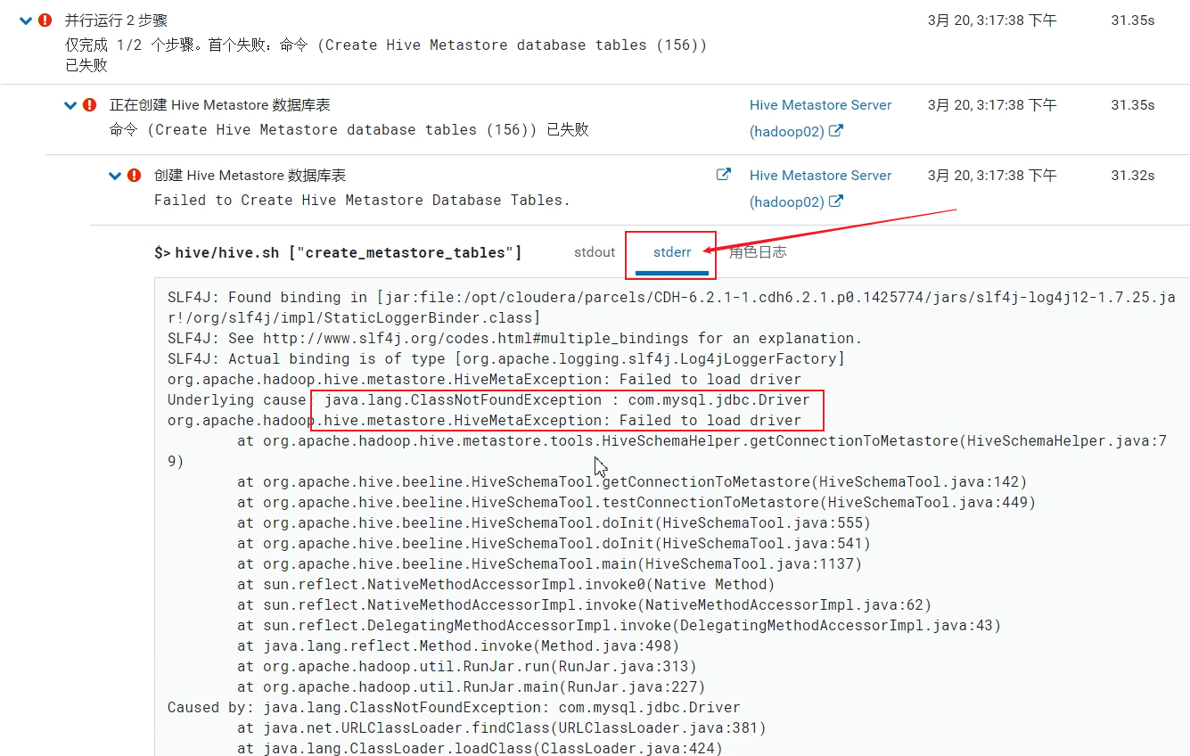

提示：java.lang.ClassNotFoundException: com.mysql.jdbc.Driver

之前是CM找不到驱动，现在是Hive找不到mysql驱动：

|  |
| --- |
| cp /opt/cloudera/cm/lib/mysql-connector-java-5.1.40.jar /opt/cloudera/parcels/CDH/lib/hive/lib/ |

1. 完成安装

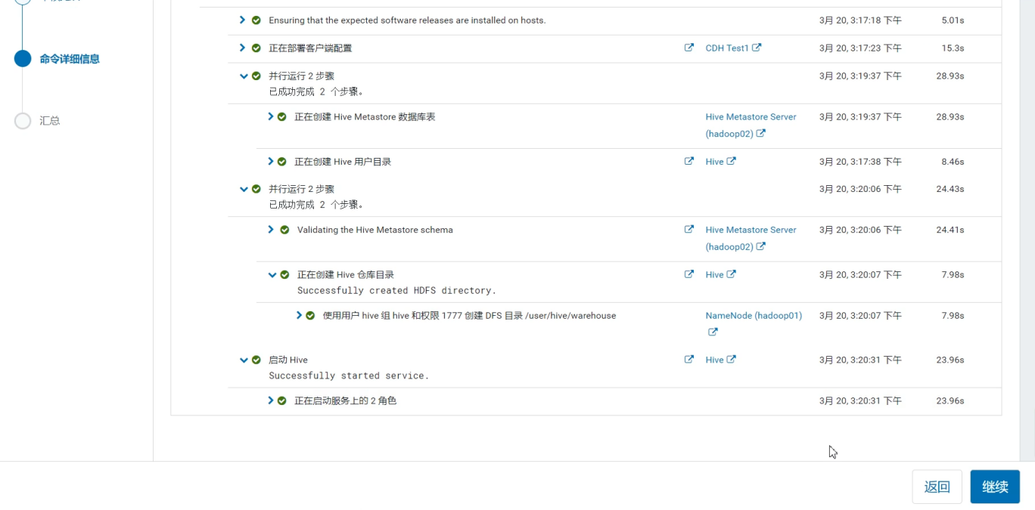

1. 查看HiveServer2 Web UI

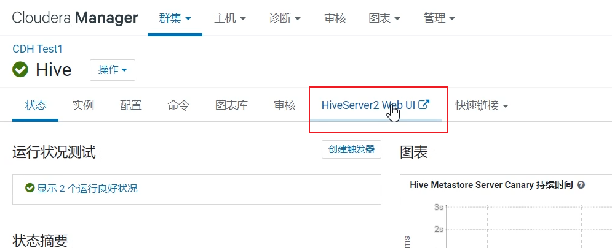

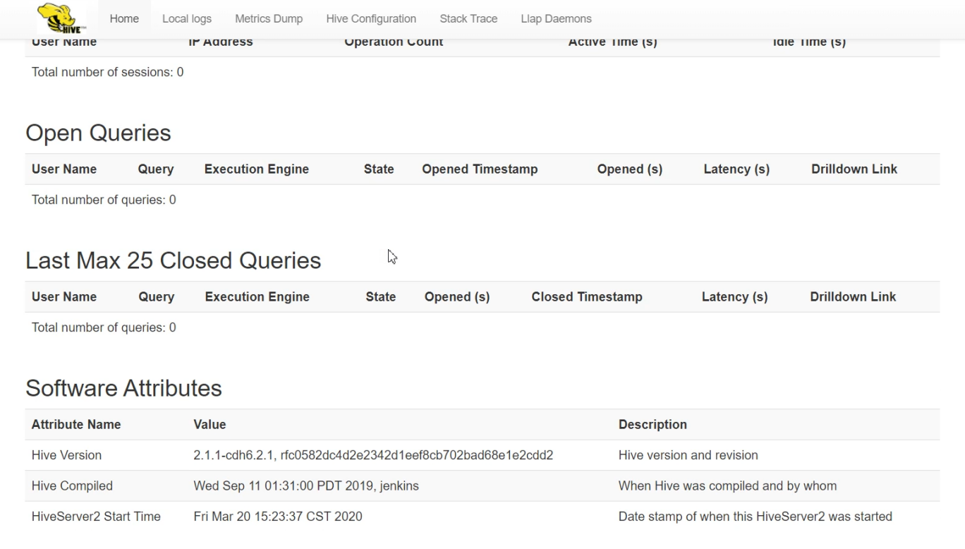

1. 验证Hive是否可用

|  |
| --- |
| hive  select from_unixtime(1583781807, 'yyyy-MM-dd'); |

### 添加Oozie服务

1. 添加服务

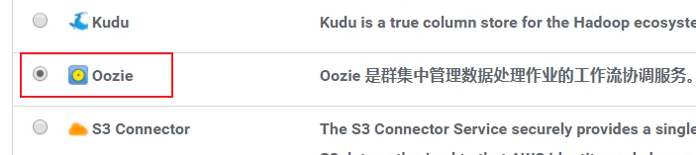

1. 选择依赖

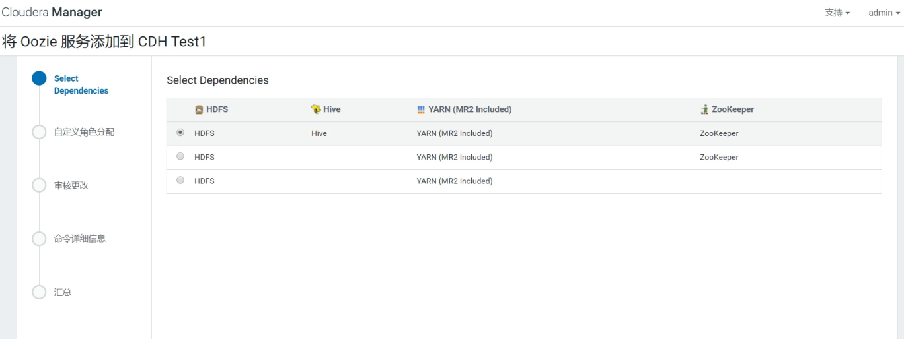

1. 分配服务器

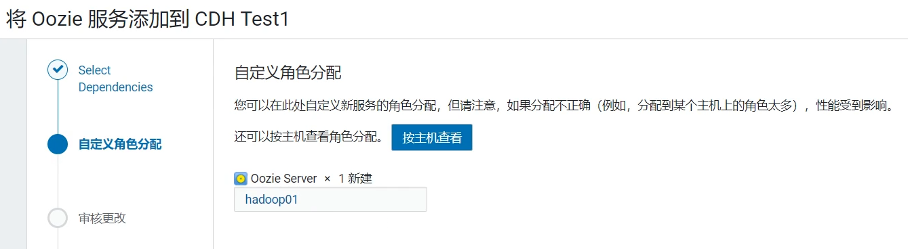

1. 设置元数据库

先在mysql中创建数据库

|  |
| --- |
| mysql -uroot -p  create database oozie; |

然后配置并测试连接：

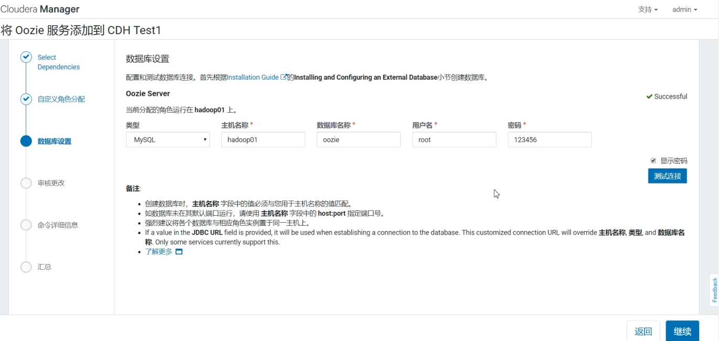

1. 运行安装命令

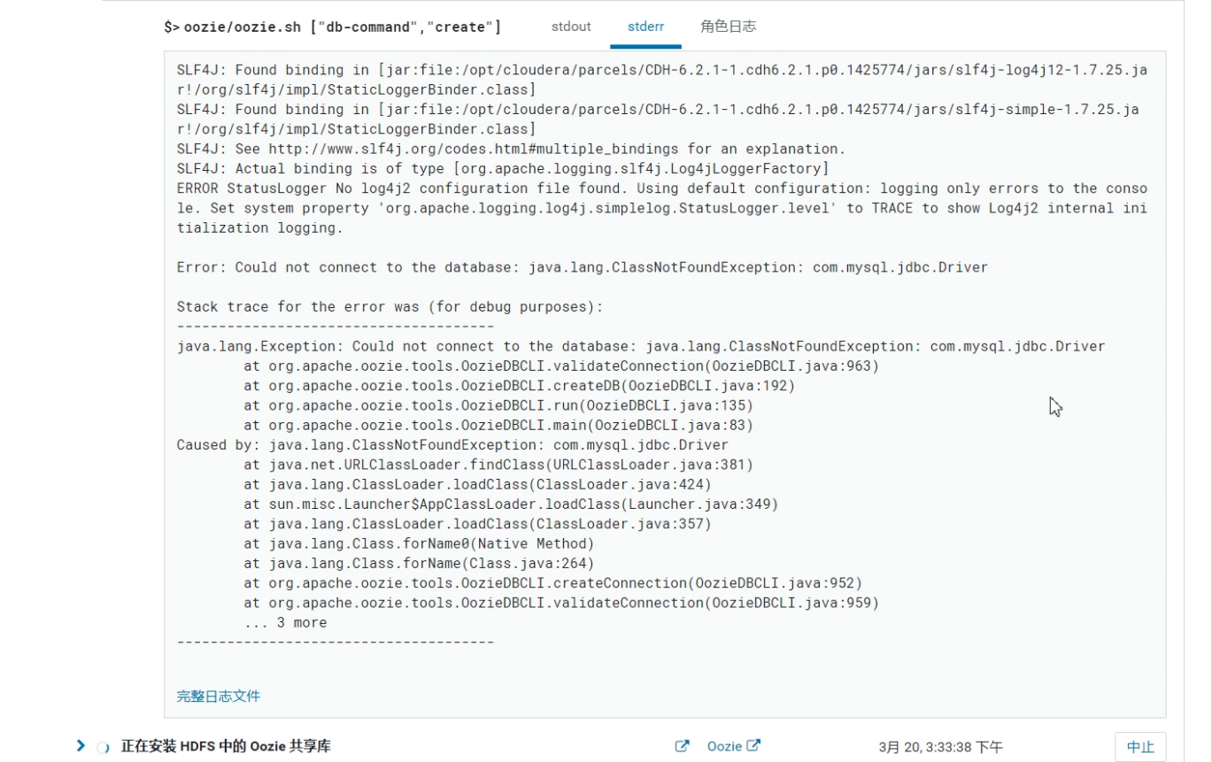

提示：java.lang.ClassNotFoundException: com.mysql.jdbc.Driver

需要复制驱动jar：

|  |
| --- |
| cp /opt/cloudera/cm/lib/mysql-connector-java-5.1.40.jar /opt/cloudera/parcels/CDH/lib/oozie/lib/  cp /opt/cloudera/cm/lib/mysql-connector-java-5.1.40.jar /var/lib/oozie/ |

1. 安装成功

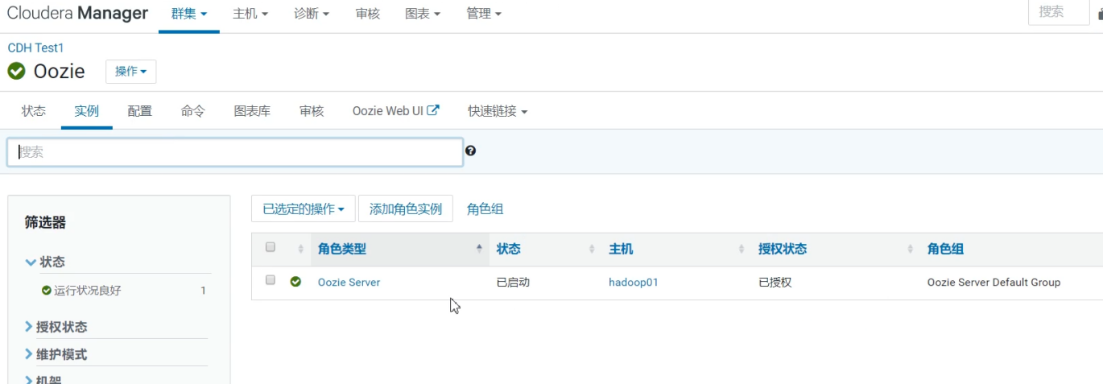

### 添加Sqoop服务

1. 添加服务

虽然现在已经有sqoop2.x版本，但还是推荐大家使用1.x。

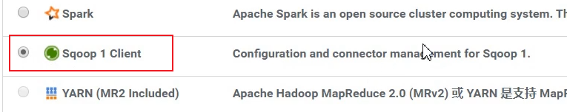

1. 角色分配服务器

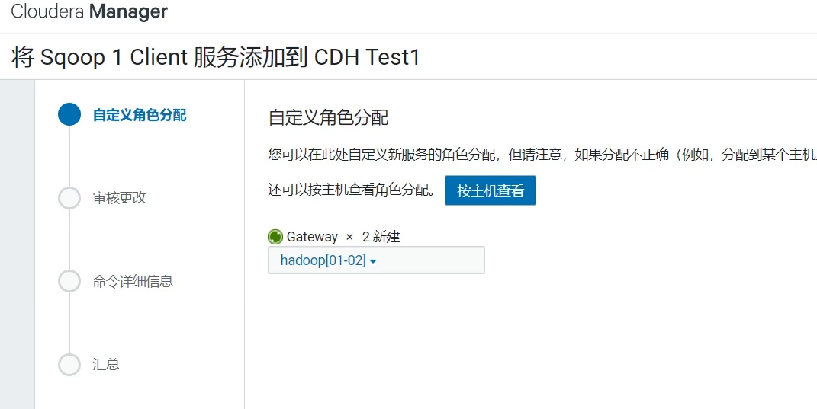

1. 安装完成

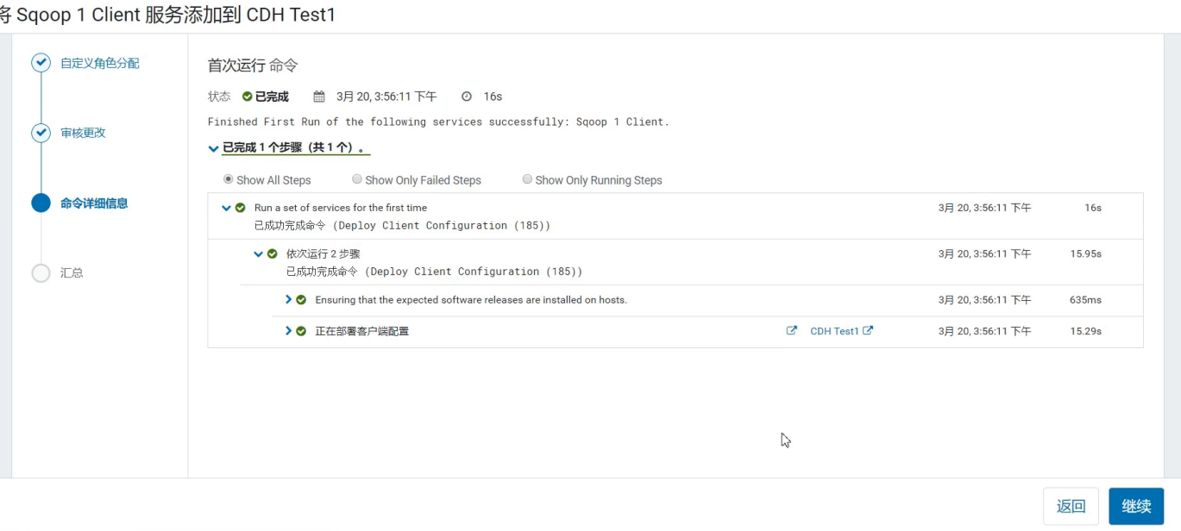

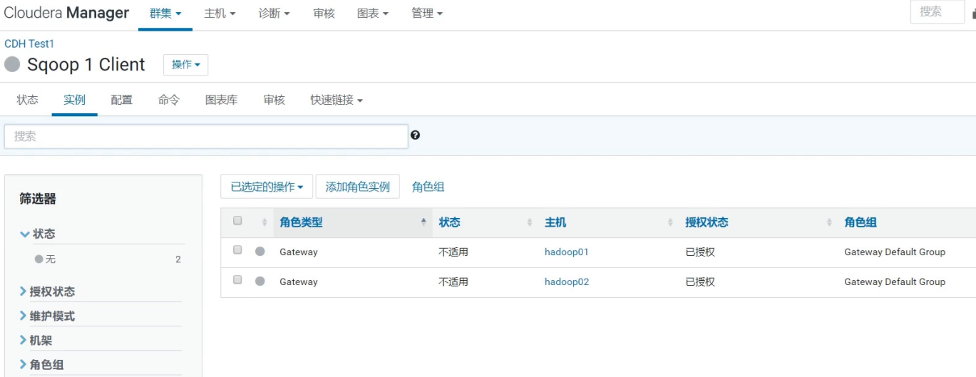

1. 测试sqoop
   1. 创建mysql测试库和表

|  |
| --- |
| mysql -uroot -p  create schema test;  create table test  (  id bigint auto_increment,  name varchar(127) not null,  age bigint null,  class varchar(255) null,  primary key (id)  ); |

* 1. 创建文本文件并上传到HDFS

|  |  |  |
| --- | --- | --- |
| #创建文件  vim text.txt   |  | | --- | | leo|12|class1  leo1|13|class2  leo2|14|class3  leo3|15|class4  leo4|16|class5  leo5|17|class6 |   #上传到HDFS  hdfs dfs -mkdir -p /data/test/  hdfs dfs -put ./test.txt /data/test/  #查看是否上传成功  hdfs dfs -cat /data/test/*   |  | | --- | |  | |

* 1. 执行sqoop命令

|  |
| --- |
| sqoop export \  --connect jdbc:mysql://hadoop01:3306/test \  --username root \  --password 123456 \  --table test \  --columns 'name,age,class' \  --export-dir /data/test \  --input-fields-terminated-by '|' \  --num-mappers 1 |

4.4 发现报错，缺少驱动

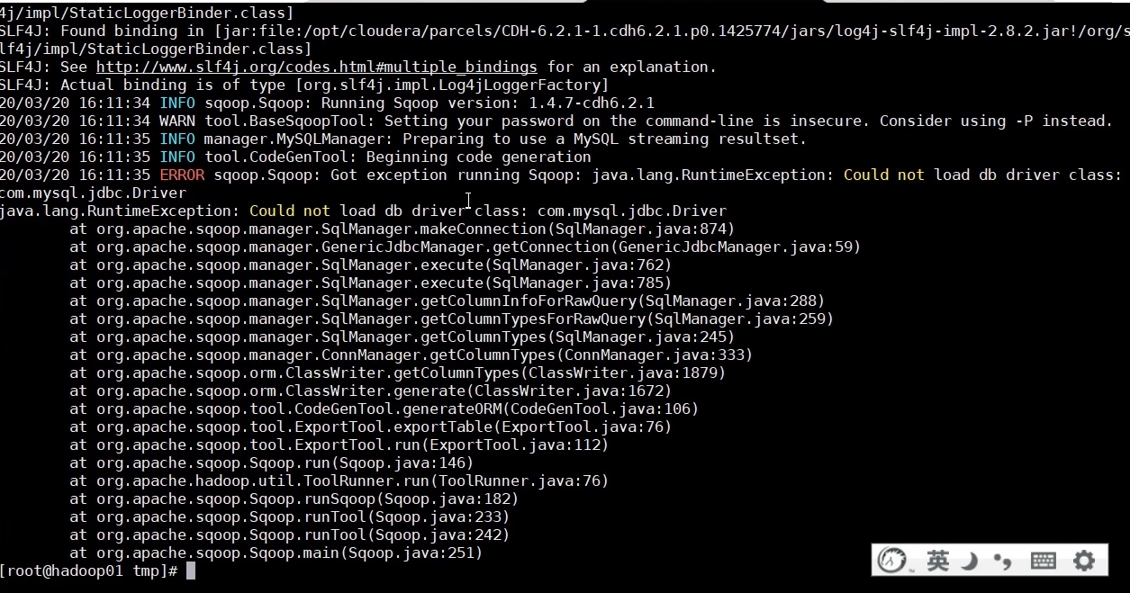

复制驱动，然后重试sqoop脚本：

|  |
| --- |
| cp /opt/cloudera/cm/lib/mysql-connector-java-5.1.40.jar /opt/cloudera/parcels/CDH/lib/sqoop/lib/ |

* 1. 查看mysql表是否有数据

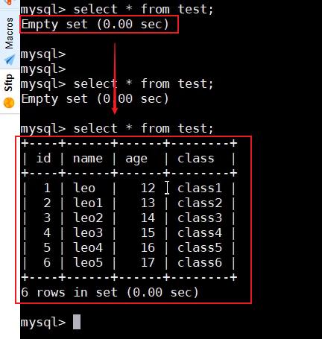

### 添加Hue服务

1. 添加服务

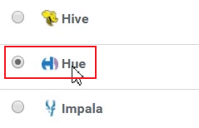

1. 选择依赖

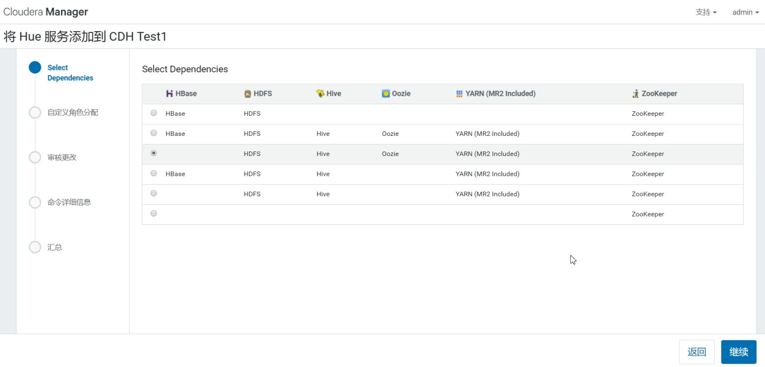

1. 分配服务器

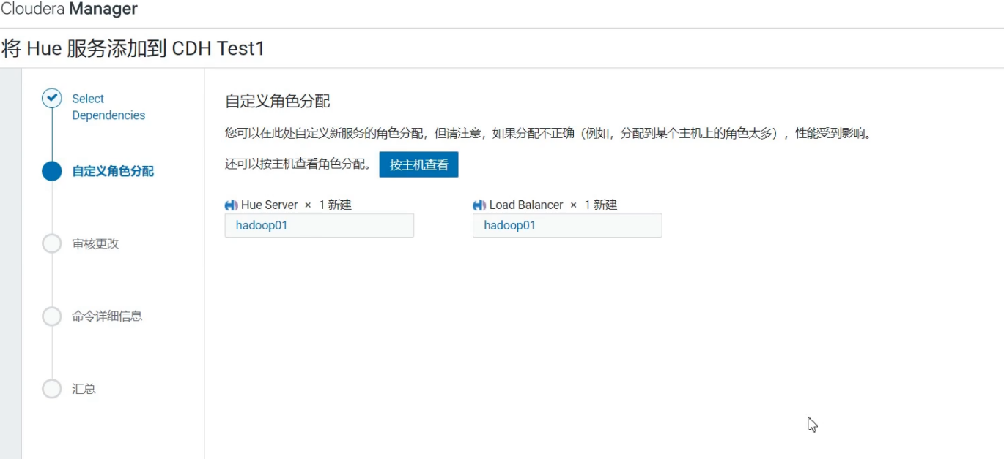

1. 创建元数据库

|  |
| --- |
| mysql -uroot -p  create database hue default character set utf8 collate utf8_general_ci; |

1. 数据库设置并测试连接

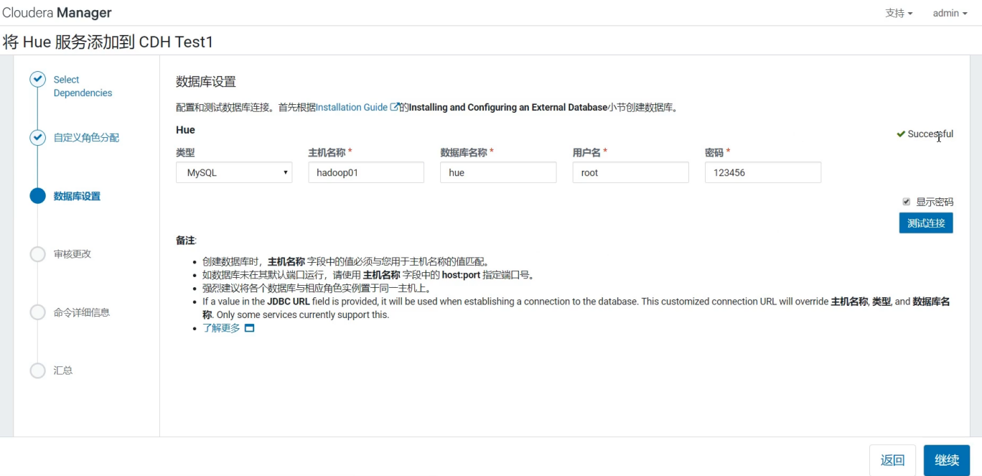

1. 成功

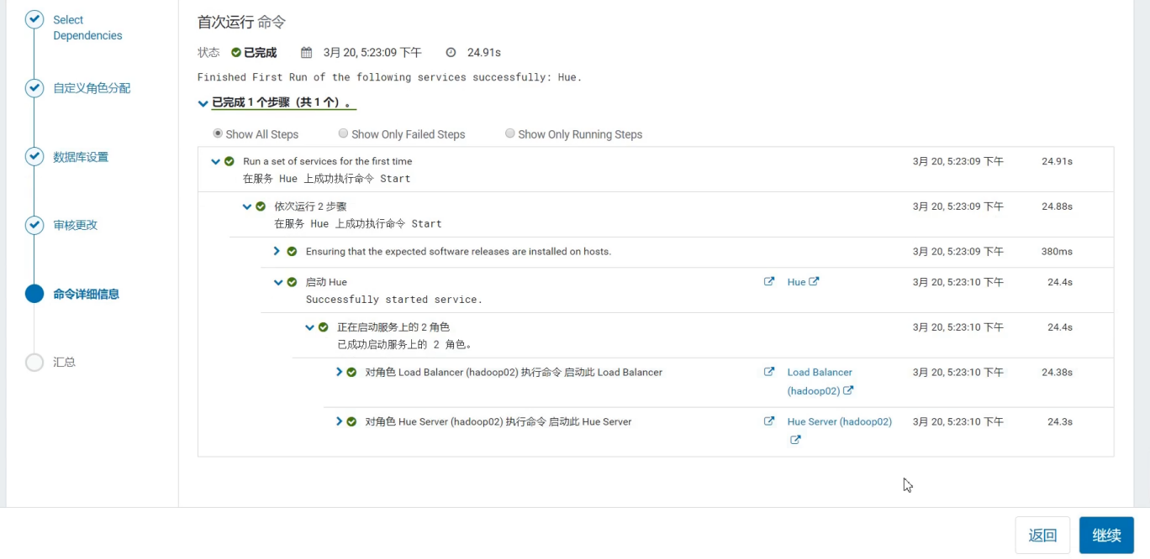

1. 访问WEB UI

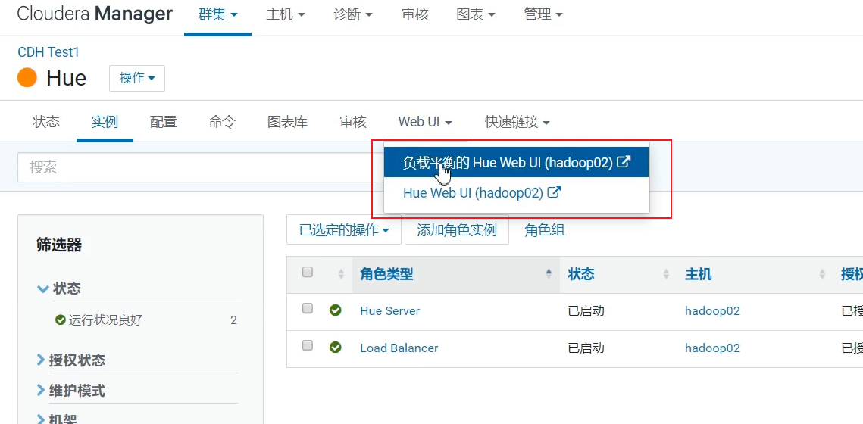

1. 成功

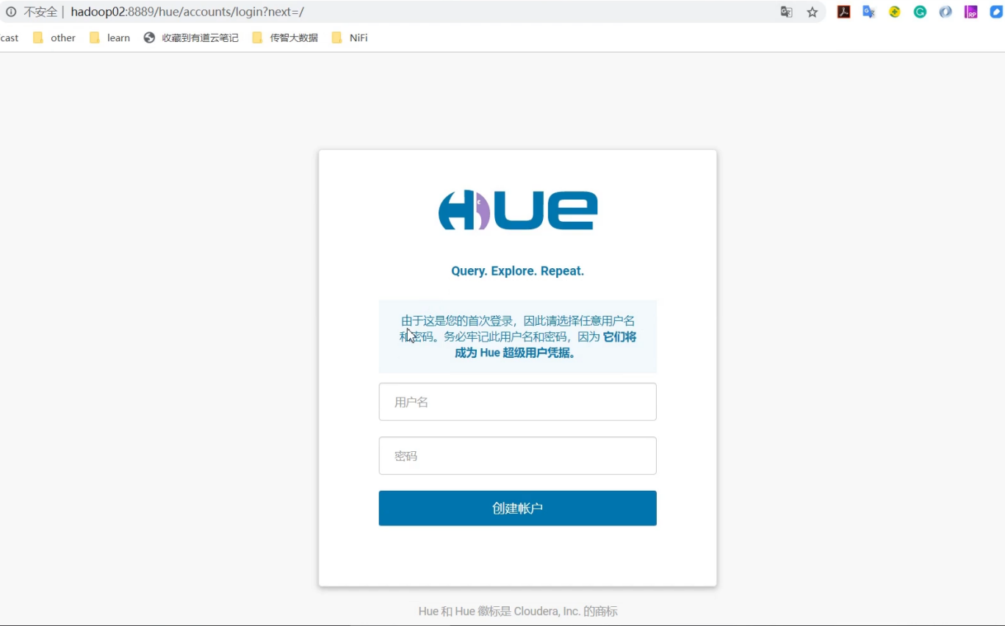

## 添加新服务器

1. 启动新的服务器

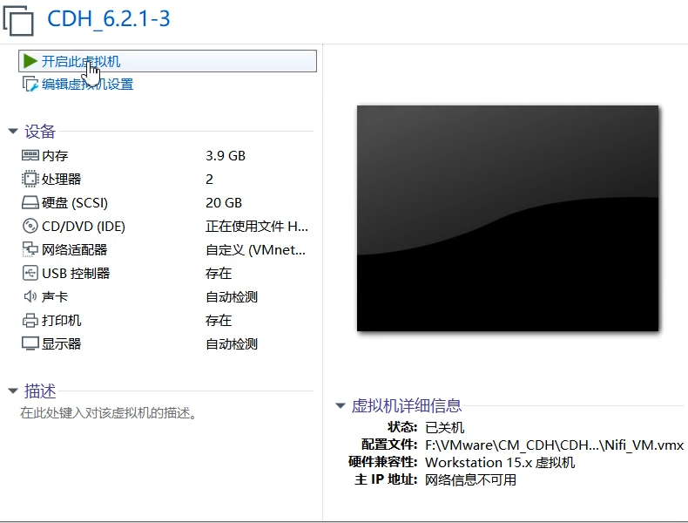

1. 配置host 和 ip

|  |
| --- |
| vim /etc/hosts  192.168.88.80 hadoop01  192.168.88.81 hadoop02  192.168.88.82 hadoop03 |

1. 安装依赖包

|  |
| --- |
| yum install -y cyrus-sasl-plain cyrus-sasl-gssapi portmap fuse-libs bind-utils libxslt fuse  yum install -y /lib/lsb/init-functions createrepo deltarpm python-deltarpm  yum install -y mod_ssl openssl-devel python-psycopg2 MySQL-python |

1. 关闭防火墙

查看防火墙状态： systemctl status firewalld.service

绿的running表示防火墙开启

执行关闭命令： systemctl stop firewalld.service

再次执行查看防火墙命令：systemctl status firewalld.service

执行开机禁用防火墙自启命令 ： systemctl disable firewalld.service

1. 关闭selinux

|  |
| --- |
| #临时生效  setenforce 0  #永久生效  #将SELINUX=enforcing改为SELINUX=disabled  vim /etc/selinux/config    #在配置文件中第一次设置时需要重启服务器  reboot |

1. 确保第一台主机的httpd服务正常使用

|  |
| --- |
| #查看当前状态  systemctl status httpd.service    #启动  systemctl start httpd.service |

确保访问正常

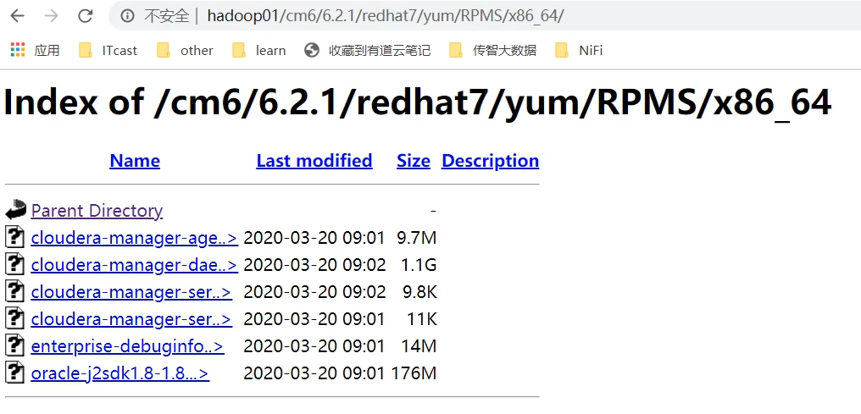

1. 配置本地yum源

|  |  |
| --- | --- |
| cd /etc/yum.repos.d/  vim cloudera-manager.repo   |  | | --- | | [cloudera-manager]  name=Cloudera Manager  baseurl=http://hadoop01/cm6/6.2.1/redhat7/yum/  gpgcheck=0  enabled=1 |   yum clean all  yum list | grep cloudera |

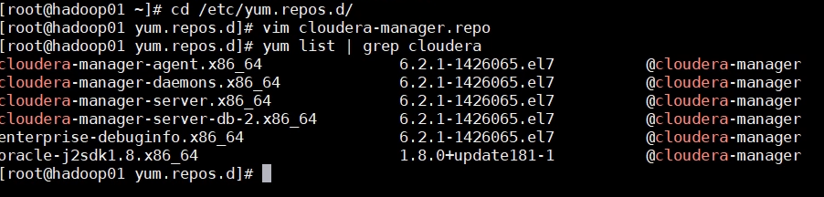

1. 创建cloudera-scm用户

|  |
| --- |
| useradd cloudera-scm  passwd cloudera-scm  test123456  #免密钥登录  echo "cloudera-scm ALL=(root)NOPASSWD:ALL" >> /etc/sudoers  su - cloudera-scm  exit |

1. 使用CM添加新主机

9.1 添加新主机

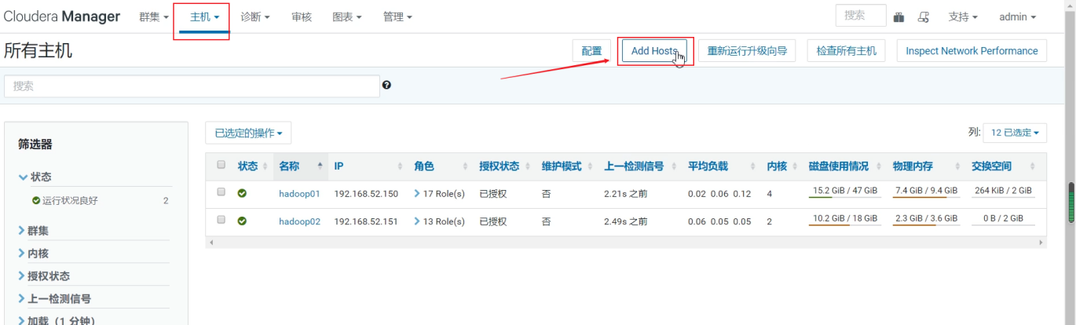

9.2 使用原来的集群

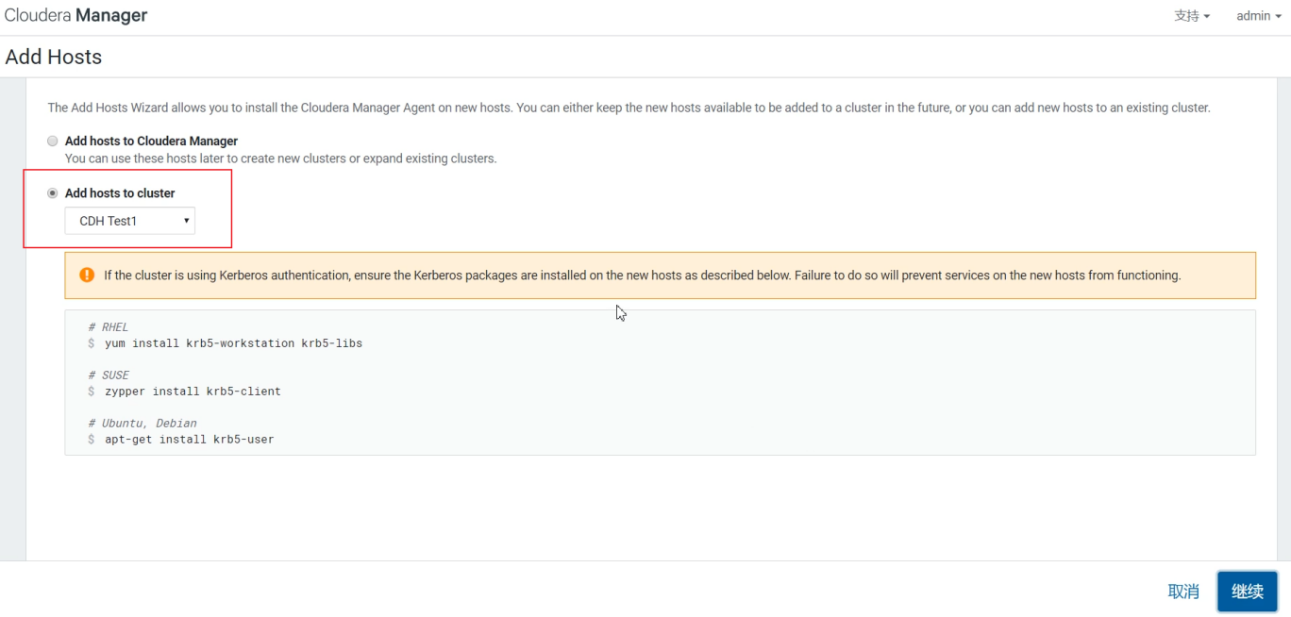

9.3 搜索选择服务器

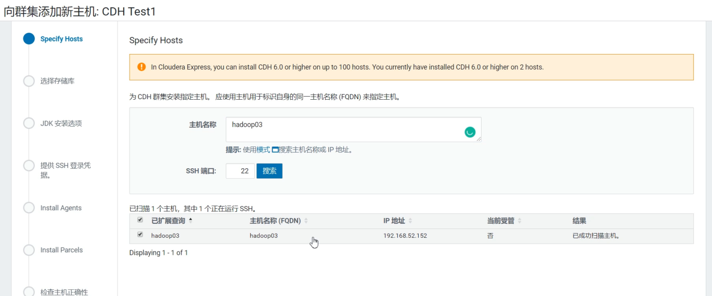

9.4 选择存储库

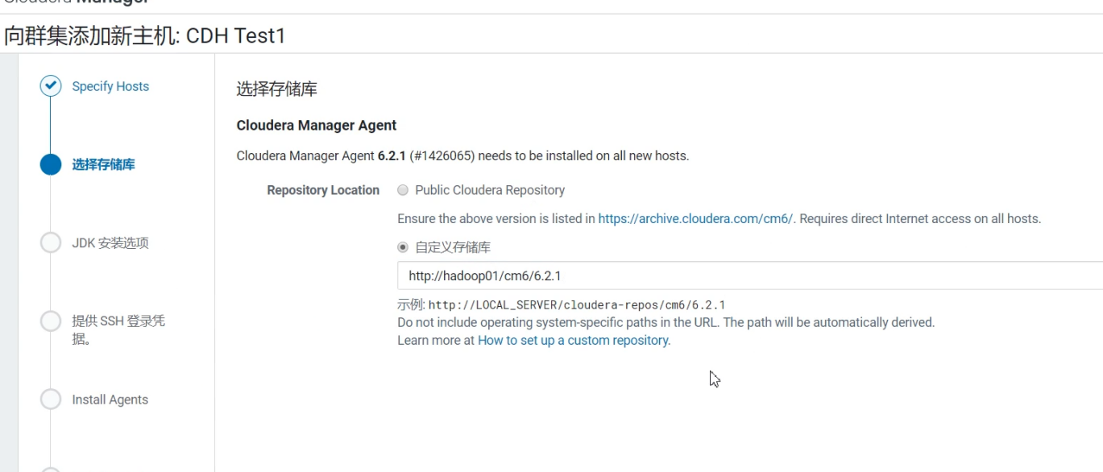

9.5 安装JDK

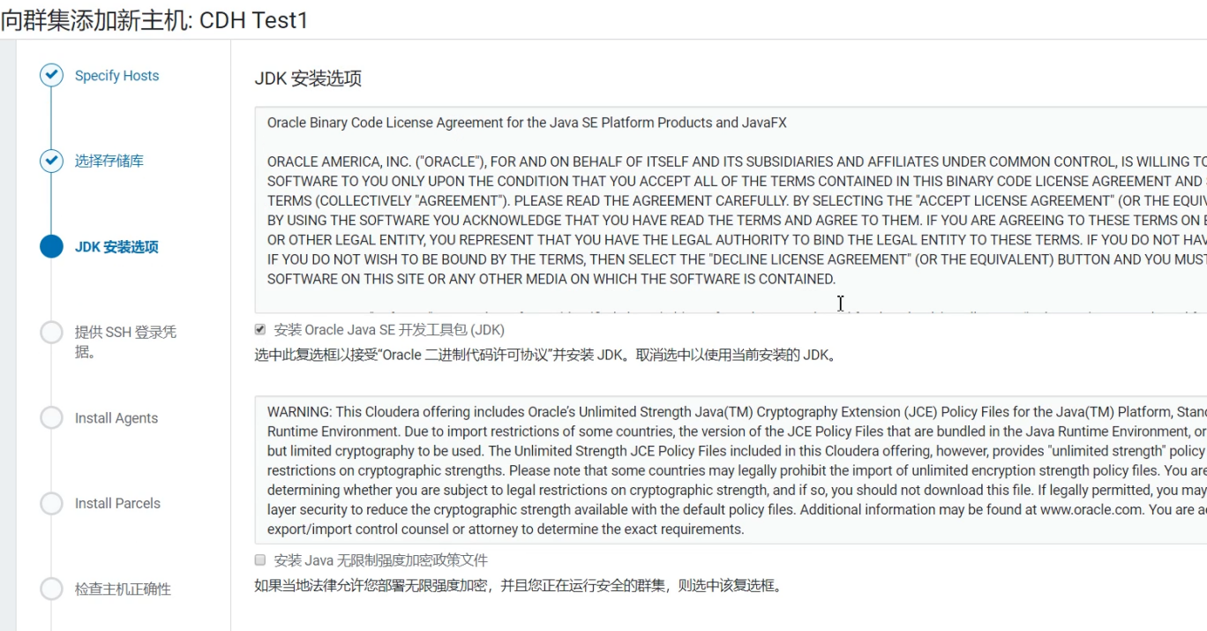

9.6 root登录凭据

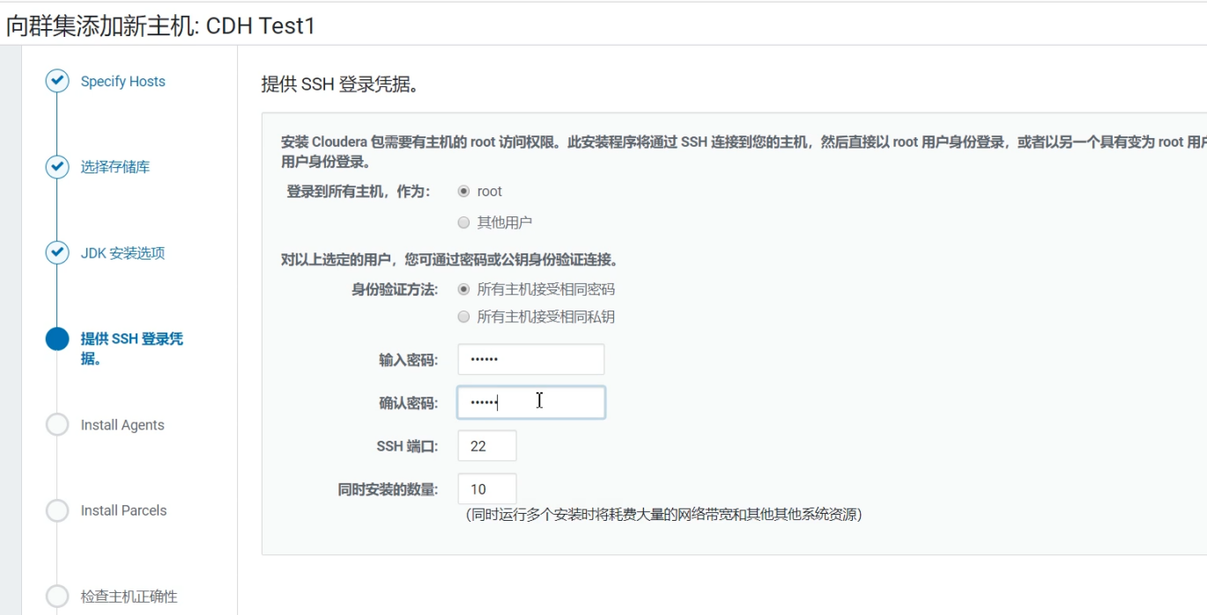

9.7 开始安装

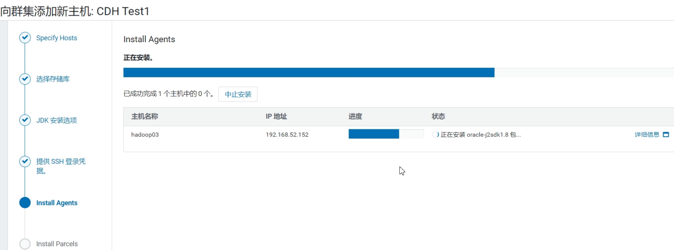

1. 检查主机正确性

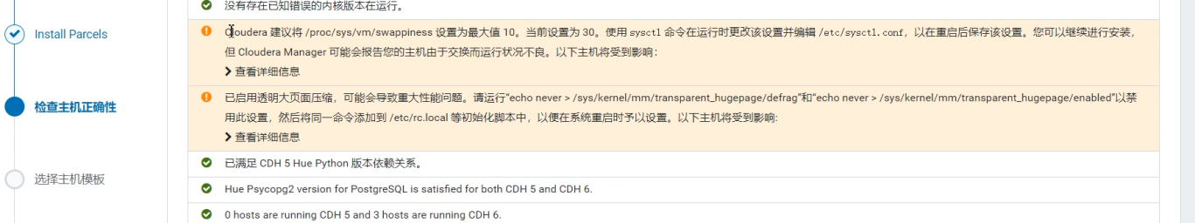

1. 修复监测问题

临时生效：

|  |
| --- |
| sysctl -w vm.swappiness=10  echo never > /sys/kernel/mm/transparent_hugepage/defrag  echo never > /sys/kernel/mm/transparent_hugepage/enabled |

永久生效：

|  |
| --- |
| echo "vm.swappiness=10" >> /etc/sysctl.conf  echo "echo never > /sys/kernel/mm/transparent_hugepage/defrag" >> /etc/rc.local  echo "echo never > /sys/kernel/mm/transparent_hugepage/enabled" >> /etc/rc.local |

然后回到刚才的安装页面，选择继续创建集群：



安装成功，返回首页查看主机：

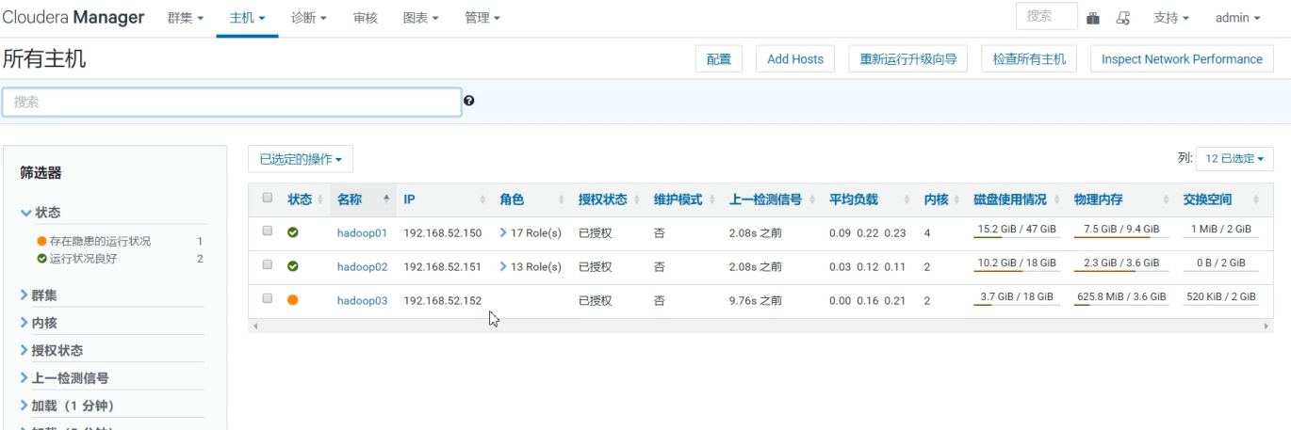

1. 针对已安装的不同服务，添加新服务器的角色实例

